МІНІСТЕРСТВО ОСВІТИ І НАУКИ УКРАЇНИ
ДЕРЖАВНИЙ УНІВЕРСИТЕТ «ЖИТОМИРСЬКА ПОЛІТЕХНІКА»
Кафедра інженерії програмного забезпечення

КУРСОВА РОБОТА

з дисципліни: «Моделювання та аналіз програмного забезпечення»
на тему:
«Веб-орієнтована система “Симулятор мініігор”»

студент 4 курсу групи ВТ-22-1
спеціальності 121 «Інженерія програмного забезпечення»
Бігун Роман Васильович
(прізвище, ім’я та по-батькові)
Керівник доцент кафедри КН Левківський
В.Л.
Дата захисту: " 17 " __грудня___ 2025__ р.
Національна шкала ___________________
Кількість балів: ______________________
Оцінка: ECTS ________________________

Члени комісії _______________Сугоняк І.І.
(підпис) (прізвище та ініціали)
______________ Левківський В.Л.
(підпис) (прізвище та ініціали)
______________ Панаріна І.В.
(підпис) (прізвище та ініціали)

Житомир – 2025
ДЕРЖАВНИЙ УНІВЕРСИТЕТ «ЖИТОМИРСЬКА ПОЛІТЕХНІКА»
Факультет інформаційно-комп’ютерних технологій
Кафедра інженерії програмного забезпечення
Освітній рівень: бакалавр
Спеціальність 121 «Інженерія програмного забезпечення»

«ЗАТВЕРДЖУЮ»
Завідувач кафедри ІПЗ
____________ Тетяна ВАКАЛЮК
«____»_____________2023 р.
ЗАВДАННЯ
НА КУРСОВУ РОБОТУ СТУДЕНТУ
Бігуну Роману Васильовичу

- Тема роботи: Веб-орієнтована система “Симулятор мініігор”,
керівник роботи: доцент кафедри КН Левківський В.Л.
- Строк подання студентом: « 17 » грудня 2025 р.
- Вихідні дані до роботи: Веб-орієнтована система “Симулятор мініігор”
- Зміст розрахунково-пояснювальної записки (перелік питань, які підлягають розробці)
      - Постановка завдання
      - Аналіз вимог користувача
      - Модель програмного комплексу на логічному рівні
4. Фізична модель
5. Прототип програмного комплексу

- Перелік графічного матеріалу (з точним зазначенням обов’язкових креслень)
1. Презентація
2. Діаграми
3. Посилання на репозиторій

Розділ | Прізвище, ініціали та посади консультанта | Підпис, дата
 |  | завдання  видав | завдання прийняв
Консультанти розділів проекту (роботи)
- Дата видачі завдання “ ” 2025 р.
№ з/п | Назва етапів курсового проекту | Строк виконання етапів проекту | Примітки
1 | Постановка задачі | 11.09.2025 | Виконано
2 | Аналіз вимог користувача | 18.09.2025 | Виконано
3 | Формулювання технічного завдання | 26.09.2025 | Виконано
4 | Опрацювання літературних джерел | 14.10.2025 | Виконано
5 | Моделювання системи на логічному рівні | 28.10.2025 | Виконано
6 | Фізична модель | 08.11.2025 | Виконано
7 | Генерування програмного коду для прототипу | 16.11.2025 | Виконано
8 | Написання пояснювальної записки | 13.12.2025 | Виконано
9 | Захист | 17.12.2025
КАЛЕНДАРНИЙ ПЛАН

Студент ______________ Бігун Р.В.
(підпис) (прізвище та ініціали)
Керівник роботи ______________ Левківський В.Л.
(підпис) (прізвище та ініціали)

РЕФЕРАТ
Завданням на курсовий проєкт було розробка «Веб-орієнтованої системи “Симулятор мініігор”».
Пояснювальна записка до курсової роботи на тему «Веб-орієнтована система “Симулятор мініігор”» складається з: вступу, основної частини (трьох розділів), висновків, списку використаної літератури та додатків.
Текстова частина викладена на 56 сторінках друкованого тексту.
Список використаних джерел містить 10 найменувань і займає 1 сторінку. Пояснювальна записка має 52 сторінок додатків. У роботі наведено 12 рисунків. Загальний обсяг роботи – 114 сторінок.
У першому розділі проаналізовано предметну область, сформовано технічне завдання та вимоги до системи. Обґрунтовано вибір інструментарію PlantUML та побудовано діаграму варіантів використання.
У другому розділі спроєктовано архітектуру системи на базі Vue + Vite. Розроблено діаграми класів та поведінки, впроваджено патерни.
У третьому розділі описано фізичну модель та розгортання комплексу. Реалізовано програмний код прототипу з використанням Vue + Vite та проведено тестування функціоналу.
Висновки підтверджують успішне створення працездатного прототипу системи, який задовольняє вимоги щодо навігації, логіки взаємодії, обліку результатів та роботи з внутрішньою валютою.
ЗМІСТ

ВСТУП ........................................................................................................................ 6
РОЗДІЛ 1. АНАЛІЗ ВИМОГ КОРИСТУВАЧА ТА КОНЦЕПТУАЛЬНЕ МОДЕЛЮВАННЯ.......................................................................................................7
1.1Технічне завдання на розробку системи.............................................................. 7
1.2 Обґрунтування вибору засобів моделювання................................................... 11
Висновки до першого розділу ................................................................................ 14
2. РОЗРОБКА МОДЕЛІ ПРОГРАМНОГО КОМПЛЕКСУ НА ЛОГІЧНОМУ РІВНІ...........................................................................................................................15
2.1 Обґрунтування вибору засобів моделювання....................................................15
2.2 Побудова та використання діаграм класів системи ........................................ 20
2.3 Патерни проектування для системи....................................................................28
2.4 Комунікації і послідовність взаємодії об’єктів системи...................................31
Висновки до другого розділу ................................................................................... 33
3. МОДЕЛЮВАННЯ ПРОГРАМНОЇ СИСТЕМИ ЗА ДОПОМОГОЮ КОМПОНЕНТНИХ ДІАГРАМ UML............. ........................................................ 34
3.1 Структура компонентів, їх взаємодія та залежності..................................... 34
3.2 Генерування програмного коду для прототипу програмного комплексу.......38
Висновки до третього розділу ................................................................................ 54
ВИСНОВКИ ..............................................................................................................55
СПИСОК ВИКОРИСТАНИХ ДЖЕРЕЛ ................................................................ 56
ДОДАТОК ................................................................................................................ 57
Додаток А ................................................................................................................. 58
Додаток Б .................................................................................................................. 61
Додаток В .................................................................................................................. 62

ВСТУП
Сьогодні індустрія цифрових розваг виходить далеко за межі класичних “великих” ігор. У наш час смартфони та вебзастосунки стали основним середовищем для коротких ігрових сесій, коли користувач хоче швидко перемкнутися, потренувати реакцію або просто провести кілька хвилин із задоволенням. Тому створення єдиної платформи, яка об’єднує різні мініігри в одному просторі, є актуальним і практичним рішенням.
Метою дослідження є розробка алгоритмів роботи та проєктування програмного комплексу веборієнтованої платформи «Симулятор мініігор», що поєднує розваги та аналітику результатів, з казино-подібними механіками та віртуальною валютою.
Встановлена мета обумовлює наступні завдання:
– проведення аналізу предметної області симуляторів мініігор та визначення напрямків їх автоматизації;
– визначення архітектури та узагальненої структури системи на основі клієнт-серверної моделі з мікросервісним бекендом;
– обґрунтування та вибір засобів реалізації системи ;
– розробка інформаційного та алгоритмічного забезпечення системи.
Об’єктом дослідження є веборієнтовані ігрові платформи (симулятори мініігор), що забезпечують короткі ігрові сесії, збереження прогресу користувача та обробку результатів у клієнт-серверній системі.
Предметом дослідження є використання вебтехнологій та мікросервісної архітектури для проєктування симулятора мініігор з віртуальною валютою, включаючи REST-взаємодію між фронтендом і бекендом та застосування JWT для захисту доступу
- АНАЛІЗ ВИМОГ КОРИСТУВАЧА ТА КОНЦЕПТУАЛЬНЕ МОДЕЛЮВАННЯ

  - Технічне завдання на розробку системи
Найменування програмного засобу:
Повне найменування програмної системи «Веб-орієнтована система “Симулятор мініігор”» (надалі — «програма»).
Призначення розробки та область застосування:
Програмна система «Симулятор мініігор» призначена для організації та автоматизації процесу запуску мініігор у вебсередовищі, ведення обліку результатів користувачів та роботи з внутрішньою валютою. Область застосування — вебзастосунок для розважального/навчального використання з можливістю керування контентом через адміністратора.
Мета:
Система дозволяє створити зручну платформу для користувачів, де можна обирати мініігри, запускати ігрові сесії зі ставкою у внутрішній валюті, отримувати результат та переглядати історію ігор. Для адміністратора система надає інструменти керування переліком мініігор, правилами та статистикою, що забезпечує ефективне адміністрування вебпорталу.
Найменування розробника та замовника:
Розробник даного продукту — студент групи ВТ-22-1 (надалі «розробник»).
Замовник програмного продукту — кафедра інженерії програмного забезпечення Державного університету «Житомирська політехніка» в межах виконання курсової з дисципліни «Моделювання та аналіз програмного забезпечення» (надалі «замовник»).
Документ, на підставі якого ведеться розробка:
Робота ведеться на підставі навчального плану за напрямом 121 «Інженерія програмного забезпечення».
Вимоги до функціональних характеристик:
Програмна система має забезпечувати:
− реєстрацію, вхід, вихід користувача;
− авторизацію з розподілом ролей: незареєстрований користувач / зареєстрований користувач / адміністратор;
− перегляд каталогу мініігор, перегляд опису та правил гри;
− пошук і фільтрацію мініігор (за назвою/жанром/складністю або іншими ознаками);
− запуск ігрової сесії (початок гри) та обробку результату;
− роботу з внутрішньою валютою: перегляд балансу, поповнення (за сценарієм системи), списання ставки, нарахування виграшу;
− збереження історії ігор користувача (сесія, ставка, результат, дата/час);
− перегляд статистики (наприклад, топ результатів/рейтинг/досягнення — за наявності);
− керування профілем користувача;
− для адміністратора: додавання, редагування, видалення мініігор (CRUD);
− для адміністратора: керування параметрами гри (ліміти ставки, коефіцієнти/правила, статус доступності);
− для адміністратора: перегляд загальної статистики системи та журналу ігрових сесій (за потреби).
Організація вхідних і вихідних даних:
Вхідними даними є:
− реєстраційні дані користувача (логін/Email, пароль, ім’я/нікнейм);
− дані авторизації (логін/пароль, токен/сесія);
− дані мініігор (назва, опис, правила, категорія/тип, ліміти ставки, статус доступності);
− дані ігрової сесії (обрана гра, ставка у внутрішній валюті, параметри запуску);
− адміністративні дані для керування контентом (редагування/додавання/видалення).
Вихідними даними є:
− каталог мініігор з можливістю пошуку/фільтрації;
− екран гри/сесії та повідомлення про результат;
− поточний баланс внутрішньої валюти та історія транзакцій (за потреби);
− історія ігор користувача (результати, ставки, час);
− статистика/рейтинг (за наявності);
− адміністративна панель зі списком мініігор, інструментами керування та перегляду статистики.
Вимоги до надійності, продуктивності та часу реакції:
Час реакції програми на дії користувача (маніпуляції з пристроями введення даних) не повинен перевищувати 1 с для типових операцій інтерфейсу.
Відображення масивів даних за запитами — не більше 2 хвилин у граничних випадках великих даних.
Доступність БД — 90% цілодобово.
Операції з’єднання з БД — не більше 1 хвилини.
Обсяг оперативної пам’яті, необхідний для роботи програми на клієнтській
стороні — не менше 2 Гб.
Програма повинна нормально функціонувати при безперебійній роботі ПК. При апаратних збоях відновлення нормальної роботи програми повинне виконуватися після:
а) апаратні збої сервера — перезавантаження ОС сервера, запуск сервера БД (за потреби використання резервних копій/реплік);
б) апаратні збої робочої станції — перезавантаження ОС ПК, повторний запуск браузера та відкриття вебзастосунку.
При збоях програмного забезпечення:
а) система повинна забезпечувати можливість відновлення даних та фіксацію і «відкат» критичних операцій (зокрема змін балансу/ставок);
б) в системі має бути реалізована коректна обробка виняткових ситуацій (повідомлення користувачу, логування помилок).
Контроль вхідної і вихідної інформації:
Для контролю коректності вхідної інформації та захисту від помилок користувача:
− перевірка відповідності даних доменам інформаційних атрибутів (формат Email, мінімальна довжина пароля, допустимі значення ставки);
− валідація бізнес-правил (неможливо запустити гру без достатнього балансу; неможливо перевищити ліміти ставки);
− використання вибору зі списку для зв’язаних даних (категорії, статуси, ліміти);
− захист від випадкових/некоректних символів та дублювання дій (debounce/confirm для критичних операцій).
Вимоги до інформаційної і програмної сумісності:
Сумісність з сучасними браузерами: Opera, Chrome, Firefox, Edge тощо.
Підтримка роботи у мережі інтернет.
Вимоги до складу і параметрів технічних засобів:
Система повинна підтримувати та виконувати вимоги на комп’ютері з встановленим сучасним браузером.
Технології реалізації клієнтської частини:
-Vue.js
-Vite
Вимоги до програмної документації:
Програмна документація повинна включати наступні відомості:
- Опис структури системи та основних модулів (UI, бізнес-логіка, робота з валютою, адміністрування).
- Користувацька документація з описом основних функцій та використання системи (запуск гри, баланс, історія, статистика).
Під час оформлення пояснювальної записки до курсової роботи дані відомості містяться в 1 та 2 розділах курсової роботи.
1.2 Обґрунтування вибору засобів моделювання
Для створення моделі майбутнього програмного продукту та візуалізації його архітектури було проведено порівняльний аналіз сучасних засобів UML-моделювання. Мета аналізу – визначити оптимальний інструмент, який дозволить ефективно створювати діаграми, інтегруючись у процес розробки та забезпечуючи швидкість внесення змін. Для порівняння обрано два підходи: візуальне моделювання (Draw.io) та текстовий опис діаграм (PlantUML).
1. Draw.io – популярний веб-застосунок для створення графічних діаграм за допомогою візуального редактора (drag-and-drop).
Переваги:
-Інтуїтивно зрозумілий графічний інтерфейс, що не вимагає вивчення синтаксису.
-Працює в браузері без необхідності встановлення, має безкоштовну версію.
-Дозволяє вручну налаштовувати розташування кожного елемента, кольори та стилі.
Недоліки:
-Внесення змін у структуру часто вимагає ручного переміщення багатьох елементів.
-Файли діаграм зазвичай зберігаються у форматах (XML, binary), які складно відстежувати через системи контролю версій (Git).
-Побудова діаграми повністю покладається на ручну роботу користувача, що ускладнює масштабування діаграм при рості системи.
2. PlantUML – інструмент з відкритим вихідним кодом, який дозволяє створювати діаграми на основі простого текстового опису. Використовує підхід «Diagrams as Code» (діаграми як код).
Переваги:
-Користувач описує логіку, а інструмент сам формує графічне відображення, що економить час на вирівнювання блоків.
-Внесення змін та масштабування діаграм відбувається шляхом редагування тексту, що швидше за ручне перемальовування.
-Легко інтегрується з Visual Studio Code та іншими середовищами розробки, дозволяючи переглядати результат у реальному часі.
-Оскільки діаграми є звичайним текстом, їх зручно зберігати в Git та відстежувати історію змін.
Недоліки:
-Необхідність вивчення синтаксису PlantUML.
-Менше можливостей для точного “піксельного” позиціювання елементів порівняно з графічними редакторами.
На основі проведеного аналізу, як засіб моделювання для виконання курсової роботи було обрано PlantUML.
Основними причинами цього вибору є:
1.Швидкість розробки: можливість швидко описувати структуру класів та логіку взаємодії без відволікання на візуальне вирівнювання компонентів.
2.Інтеграція в процес розробки: оскільки реалізація проєкту планується з використанням Vue + Vite, PlantUML дозволяє зберігати діаграми поряд із вихідним кодом та редагувати їх у тому ж середовищі (VS Code).
3.Стандартизація: автоматична генерація забезпечує єдиний строгий стиль для всіх діаграм (Use Case, Activity, Class, Sequence, Component), що підвищує якість оформлення документації та спрощує підтримку моделі при розвитку системи.
Висновки до розділу 1

У першому розділі було проведено обґрунтування концепції майбутньої веб-орієнтованої системи «Симулятор мініігор», що включає опис технічного завдання, вибір засобів моделювання та аналіз вимог до системи. Визначено основні цілі проєкту, функціональні та нефункціональні вимоги, які формують основу для подальшого проєктування структури й поведінки програмного продукту.
Технічне завдання сформулювало загальне бачення системи та визначило її ключове призначення: забезпечення користувачам можливості обирати мініігри, запускати ігрові сесії та отримувати результати з урахуванням внутрішньої валюти. Окремо було визначено ролі користувачів: незареєстрований користувач, зареєстрований користувач та адміністратор, для яких встановлено різний рівень доступу до функціоналу. Наголошено на необхідності зрозумілого інтерфейсу, швидкої реакції системи на дії користувача та коректної обробки помилок під час виконання критичних операцій (ставка, нарахування/списання валюти).
Обґрунтування вибору засобів моделювання підтвердило доцільність використання підходу «Diagrams as Code». Засіб PlantUML було обрано завдяки можливості швидкої генерації UML-діаграм через текстовий опис, зручності внесення змін, інтеграції в середовище розробки та простоті версіонування моделей разом із кодом проєкту. Це особливо важливо, оскільки реалізація системи планується з використанням Vue + Vite, де підтримка документації та коду в єдиному робочому процесі спрощує супровід і розвиток проєкту.
- РОЗРОБКА МОДЕЛІ ПРОГРАМНОГО КОМПЛЕКСУ НА ЛОГІЧНОМУ РІВНІ
2.1 Обґрунтування вибору засобів моделювання
Для кожного з ключових процесів системи створені діаграми активності, що детально описують послідовність дій користувача та взаємодію із системою під час перегляду каталогу мініігор, запуску ігрової сесії та отримання результату. Це дозволяє оцінити ефективність роботи системи, а також визначити етапи, на яких доцільно оптимізувати сценарії взаємодії або покращити користувацький досвід (наприклад, перевірка балансу внутрішньої валюти, обробка помилок та відображення результату).
Також, для кращого розуміння роботи системи та взаємодії її компонентів на більш високому рівні, представлені діаграми станів, що описують стани, через які проходить система під час виконання основних операцій. Зокрема, моделюються переходи між станами очікування, активної ігрової сесії, обчислення результату, оновлення балансу та завершення сесії, що дозволяє формалізувати поведінку системи й забезпечити коректність роботи в різних ситуаціях.
- Діаграма активності №1 (пошук мініігор та перегляд правил/опису)
Визначення варіанту використання:
-пошук мініігор
-перегляд правил/опису обраної гри
Доріжки виконання:
-користувач
-система
Стани:
-очікування (коли користувач вводить запит або відкриває каталог)
-виконання операцій (пошук, фільтрація, формування результатів)
-контроль (перегляд деталей гри: правила/опис)
Послідовність дій:
-користувач відкриває каталог мініігор
-користувач вводить ключове слово або обирає фільтри (тип гри, популярність тощо)
-система приймає запит і визначає параметри пошуку/фільтрації
-система виконує пошук у базі даних мініігор
-система відображає результати пошуку (список ігор)
-користувач обирає потрібну гру зі списку
-система відображає сторінку гри з правилами/описом та доступними діями
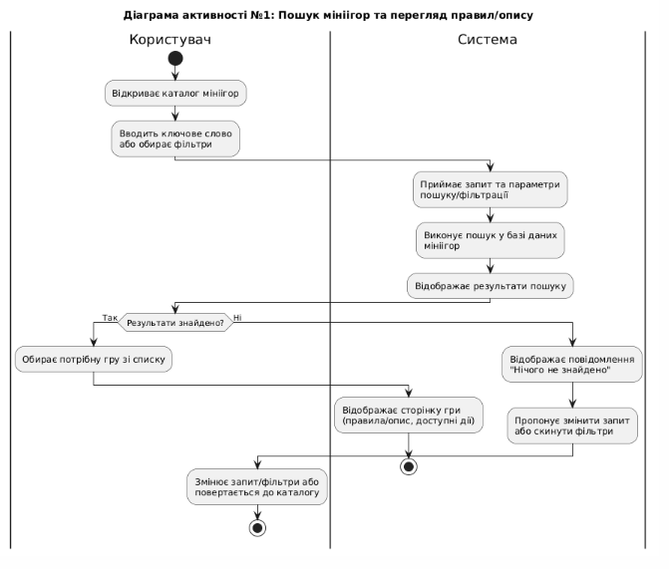
Рисунок 2.1 – Діаграма активності 1 (пошук мініігор та перегляд правил/опису)
- Діаграма активності №2 (перегляд балансу та поповнення внутрішньої валюти)
Визначення варіанту використання:
-перегляд балансу
-поповнення балансу внутрішньою валютою
-перегляд історії операцій балансу
Доріжки виконання:
-користувач
-система
Стани:
-очікування (користувач переходить на сторінку балансу)
-виконання операцій (введення суми, перевірка обмежень, оновлення балансу)
-контроль (підтвердження успішного поповнення, відображення оновлених даних)
Послідовність дій:
-користувач переходить у розділ “Баланс”
-система перевіряє авторизацію користувача
-система відображає поточний баланс та історію операцій
-користувач обирає дію “Поповнити” та вводить суму
-система перевіряє коректність суми (мін/макс значення)
-система виконує поповнення балансу та створює запис в історії операцій
-система відображає оновлений баланс і підтвердження поповнення
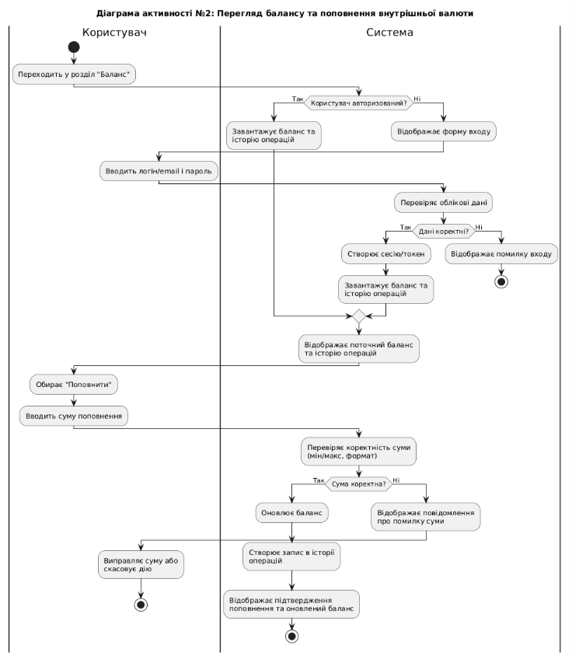
Рисунок 2.2 – Діаграма активності 2
- Діаграма активності №3 (запуск мініігри/ставка, отримання результату, оновлення балансу та збереження історії)
Визначення варіанту використання:
-запуск мініігри / здійснення ставки
-отримання результату гри
-оновлення балансу за результатом
-збереження запису в історії ігор
Доріжки виконання:
-користувач
-система
-адміністратор (контроль параметрів/доступності гри)
Стани:
-очікування (користувач обирає гру та вводить ставку)
-виконання операцій (перевірка балансу і лімітів, запуск гри, обчислення результату)
-контроль (підтвердження результату, оновлення балансу, запис в історію)
Послідовність дій:
-користувач обирає гру зі списку
-система перевіряє авторизацію користувача
-користувач вводить ставку та підтверджує запуск гри
-система перевіряє доступність гри та параметри (ліміти ставки), встановлені адміністратором
-система перевіряє, чи достатньо внутрішньої валюти на балансі
-система списує ставку з балансу користувача
-система запускає гру та обчислює результат згідно правил
-система нараховує виграш (або фіксує програш) та оновлює баланс
-система зберігає результат гри в історії (час, гра, ставка, результат, зміна балансу)
-система відображає користувачу результат гри та оновлений баланс
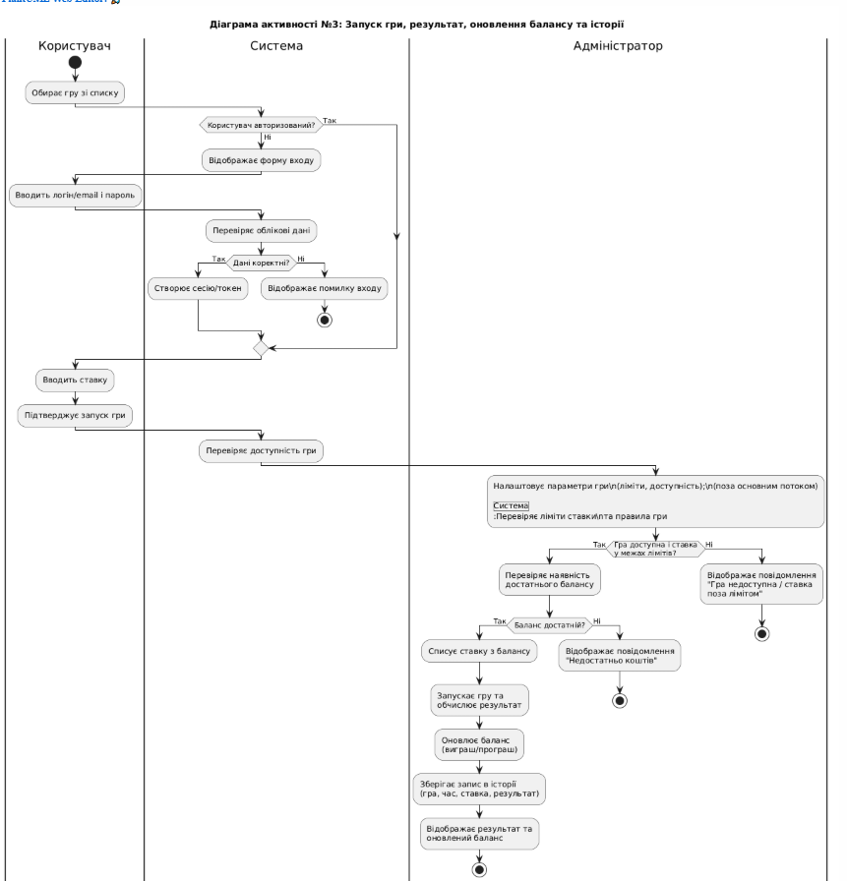
Рисунок 3 – Діаграма активності

2.2 Побудова та використання діаграм класів системи
Для моделювання структури системи була обрана діаграма класів. Хоча вебзастосунок може бути реалізований на компонентному підході (Vue) та сервісному підході, кожен компонент/модуль логічно представляє клас в об’єктно-орієнтованому аналізі.
Основні класи системи:
App

Атрибути:
-currentUser: User (поточний користувач або null)
-balance: Balance (баланс поточного користувача)
-activeGame: Game (обрана/активна гра)
-session: GameSession (поточна ігрова сесія)
Методи:
-handleRegister()
-handleLogin()
-handleLogout()
-navigateToSection()
-updateBalance()
AuthService
Атрибути:
-token: String
-role: String
Методи:
-register()
-login()
-logout()
-validateToken()
User
Атрибути:
-id: String
-username: String
-email: String
-passwordHash: String
-role: String (USER/ADMIN)
-status: String (ACTIVE/BLOCKED)
Методи:
-updateProfile()
-changePassword()
-getProfile()
Profile
Атрибути:
-fullName: String
-avatarUrl: String
-createdAt: Date
Методи:
-editProfile()
Balance
Атрибути:
-userId: String
-amount: Number
-updatedAt: Date
Методи:
-topUp()
-debit()
-credit()
-getHistory()
Transaction
Атрибути:
-id: String
-userId: String
-type: String (TOPUP/DEBIT/CREDIT)
-amount: Number
-date: Date
-description: String
Методи:
-createRecord()
GameCatalog
Атрибути:
-games: Array<Game>
Методи:
-fetchGames()
-searchGames()
-filterGames()
-openGame()
Game
Атрибути:
-id: String
-title: String
-description: String
-rules: String
-isAvailable: Boolean
-minBet: Number
-maxBet: Number
Методи:
-validateBet()
-startSession()
GameSession
Атрибути:
id: String
userId: String
gameId: String
bet: Number
startedAt: Date
finishedAt: Date
status: String (STARTED/FINISHED/CANCELED)
Методи:
start()
finish()
cancel()
GameEngine
Атрибути:
-algorithm: String
Методи:
-calculateResult()
-generateOutcome()
GameResult
Атрибути:
-sessionId: String
-outcome: String (WIN/LOSE)
-winAmount: Number
-balanceChange: Number
-createdAt: Date
Методи:
-saveResult()
HistoryService
Атрибути:
-sessions: Array<GameSession>
-results: Array<GameResult>
Методи:
-fetchHistory()
-filterHistory()
-openSessionDetails()
Leaderboard
Атрибути:
-entries: Array<Object> (userId, score/wins, position)
Методи:
-fetchLeaderboard()
-calculateRating()
AdminPanel
Атрибути:
-adminUser: User
-users: Array<User>
-games: Array<Game>
-stats: Object
Методи:
-addGame()
-editGame()
-deleteGame()
-setGameAvailability()
-blockUser()
-unblockUser()
-viewStatistics()
StatisticsService
Атрибути:
-totalSessions: Number
-totalUsers: Number
-totalTurnover: Number (сума ставок)
Методи:
-collectStats()
-buildReport()
Зв’язки між класами (Агрегація, Асоціація, Залежність):
App є головним контейнером і агрегує основні модулі системи:
App <>— AuthService
App <>— GameCatalog
App <>— Balance
App <>— HistoryService
App <>— Leaderboard
App <>— AdminPanel (доступний лише для ролі ADMIN)
Інші зв’язки агрегації:
GameCatalog <>— Game (каталог містить перелік мініігор)
Balance <>— Transaction (історія балансу складається з операцій)
HistoryService <>— GameSession (історія складається з сесій)
HistoryService <>— GameResult (історія містить результати)
Асоціації та залежності:
User — Profile (користувач має профіль)
User — Balance (користувач має баланс)
Game — GameSession (гра ініціює ігрову сесію)
GameSession — GameEngine (сесія використовує рушій для обчислення результату)
GameEngine — GameResult (рушій формує результат)
GameResult — Balance (результат впливає на баланс: credit/debit)
AdminPanel — User (адміністратор керує користувачами: блокування/розблокування)
AdminPanel — Game (адміністратор керує мінііграми: CRUD, доступність, ліміти)
StatisticsService — HistoryService (статистика формується на основі історії)
AdminPanel — StatisticsService (адміністратор переглядає статистику)
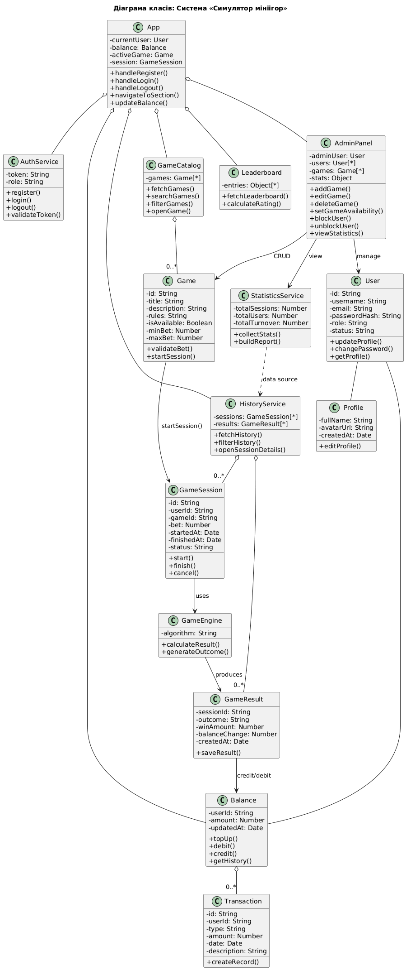
Рисунок 1 – Діаграма класів
  - Патерни проектування для системи
Патерни проектування, які можна використати в системі «Симулятор мініігор», зважаючи на те, що система має клієнтську частину, бізнес-логіку та роботу з внутрішньою валютою і результатами ігор:
1. Container/Presentational components
Презентаційні компоненти: відповідають лише за відображення інтерфейсу. Вони отримують дані про мініігри, баланс, історію та результати через пропси і не містять бізнес-логіки.
Приклади: GameCard (картка гри), BalanceWidget (віджет балансу), HistoryItem (елемент історії), ResultModal (вікно результату). Ці компоненти не знають, звідки прийшли дані — вони лише рендерять назву гри, ліміти ставки, суму балансу та підсумок результату.
Контейнерні компоненти: відповідають за логіку. Вони виконують запити до API (отримати каталог ігор, отримати баланс, отримати історію), керують станом завантаження та помилками, і передають дані у презентаційні компоненти.
Приклади: GameCatalogContainer (завантаження каталогу та фільтрація), BalanceContainer (отримання балансу і поповнення), GameSessionContainer (запуск гри/ставки та отримання результату), HistoryContainer (завантаження історії ігор).
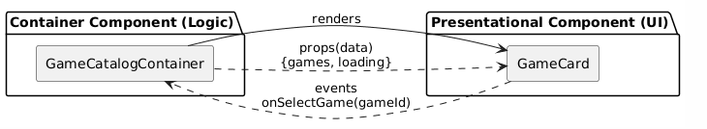
Рисунок 1 – Патерн «Container/Presentational components».
2. State Management (керування станом застосунку)
Оскільки система містить кілька ключових модулів (користувач, баланс внутрішньої валюти, активна гра, історія ігор, результат), необхідно централізовано керувати станом, щоб дані синхронно відображались у різних частинах інтерфейсу.
Реалізація: створюється глобальне сховище стану (наприклад, store/контекст), яке зберігає:
дані про поточного користувача (currentUser);
поточний баланс (balance);
активну гру/сесію (activeGame, session);
історію ігор та результати (history, results).
При зміні балансу після завершення гри або після поповнення — всі компоненти, що відображають баланс/історію, автоматично отримують актуальні значення.
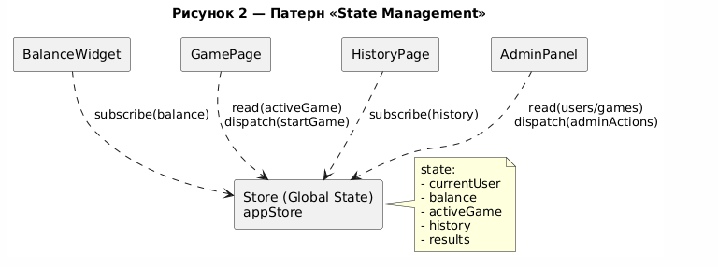
3. Observer (Спостерігач)
У контексті UI та глобального стану цей патерн реалізується нативно: компоненти “підписуються” на зміни у сховищі. Коли стан змінюється, відповідні компоненти автоматично оновлюються без ручного перерендеру сторінки.
Реалізація: наприклад, віджет BalanceWidget спостерігає за значенням balance у сховищі. Після виконання дії “Запуск гри/ставка” та отримання результату, система оновлює баланс (credit/debit), і BalanceWidget миттєво відображає нову суму. Аналогічно HistoryContainer спостерігає за history і одразу показує новий запис про зіграну сесію.
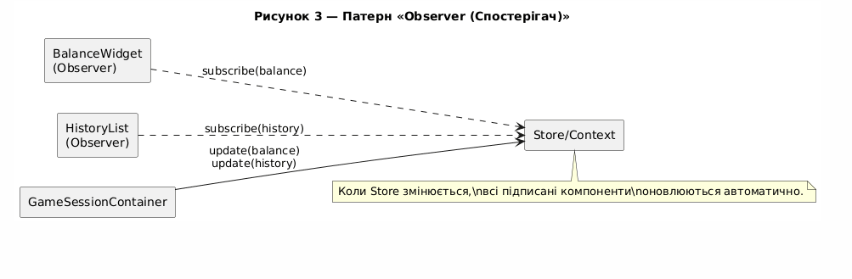
4. MVC (Model-View-Controller)
Хоча UI частина може бути реалізована на компонентному підході (View), у рамках архітектури системи “Симулятор мініігор” можна логічно виділити ролі MVC.
Model (Модель): структури даних, що описують сутності системи.
Приклади: User (користувач), Balance (баланс), Game (гра), GameSession (сесія), GameResult (результат), Transaction (операція балансу). Дані зазвичай зберігаються у базі даних та передаються у форматі JSON.
View (Представлення): UI-компоненти, що відображають дані користувачу.
Приклади: сторінка GameCatalogPage (каталог ігор), GamePage (сторінка гри), BalancePage (баланс), HistoryPage (історія), AdminPage (панель адміністратора), а також компоненти GameCard, ResultModal.
Controller (Контролер): бізнес-логіка, що обробляє дії користувача та оновлює модель.
Приклади: обробники подій (handleStartGame, handleTopUp),
сервіси/контролери API (GameController, BalanceController), які виконують валідацію ставки, перевірку доступності гри, оновлення балансу та збереження історії.
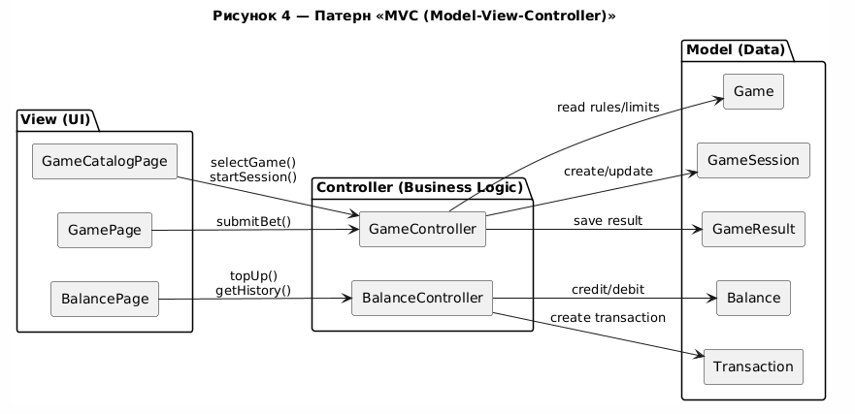
  - Комунікації і послідовність взаємодії об’єктів системи
Метою цього розділу є моделювання динамічної поведінки системи. Для цього було розроблено діаграму послідовності, яка демонструє часовий порядок обміну повідомленнями між об’єктами під час виконання основного бізнес-процесу — запуску мініігри зі ставкою у внутрішній валюті та отримання результату.
Для реалізації сценарію “Запуск мініігри зі ставкою та отримання результату” у взаємодію вступають наступні екземпляри класів:
User (Користувач) — зовнішній актор, який ініціює події.
App — головний екземпляр програми, що керує навігацією та викликами модулів.
GameCatalog — екземпляр каталогу, що містить перелік доступних мініігор.
Game — екземпляр конкретної обраної гри.
Balance — екземпляр балансу користувача (внутрішня валюта).
GameSession — екземпляр сесії гри (ставка, статус, час).
GameEngine — екземпляр логіки гри, що обчислює результат.
HistoryService — екземпляр, що зберігає історію ігор та результати.
AdminPanel — екземпляр, який використовується адміністратором для керування іграми/користувачами та перегляду статистики (у сценарії може отримувати дані для статистики).
Класи обмінюються повідомленнями, які відповідають визначеним раніше методам класів. Основні повідомлення сценарію:
1. navigateToSection('Games') — перехід до каталогу мініігор.
2. fetchGames() — запит на отримання списку мініігор.
3. openGame(gameId) — відкриття сторінки конкретної гри.
4. startSession(gameId, bet) — запуск гри зі ставкою.
5. checkBalance(bet) — перевірка достатності валюти.
6. debit(bet) — списання ставки з балансу.
7. calculateResult(session) — обчислення результату гри.
8. credit(winAmount) — нарахування виграшу (за потреби).
9. addHistory(record) — збереження сесії та результату в історії.
10. showResult(result) — відображення результату користувачу.
11. viewStatistics() — передача даних у модуль статистики/адмін-панель.
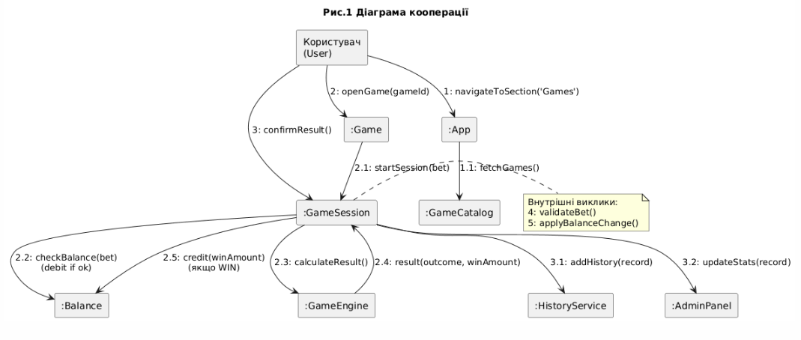
Процес взаємодії відбувається у такій хронологічній послідовності:
1. Початок: Користувач взаємодіє з App для переходу в розділ мініігор. Фокус управління знаходиться у App, який делегує запит до GameCatalog.
2. Вибір гри: Користувач обирає Game, після чого App відкриває сторінку гри та ініціює створення GameSession.
3. Перевірка та списання: Фокус переходить до Balance — система перевіряє достатність валюти та списує ставку.
4. Обчислення результату: GameSession використовує GameEngine для визначення результату.
5. Завершення: Результат впливає на баланс (нарахування виграшу), зберігається в HistoryService, після чого App відображає результат користувачу. Додатково дані можуть бути доступні адміністратору через AdminPanel/Statistics.
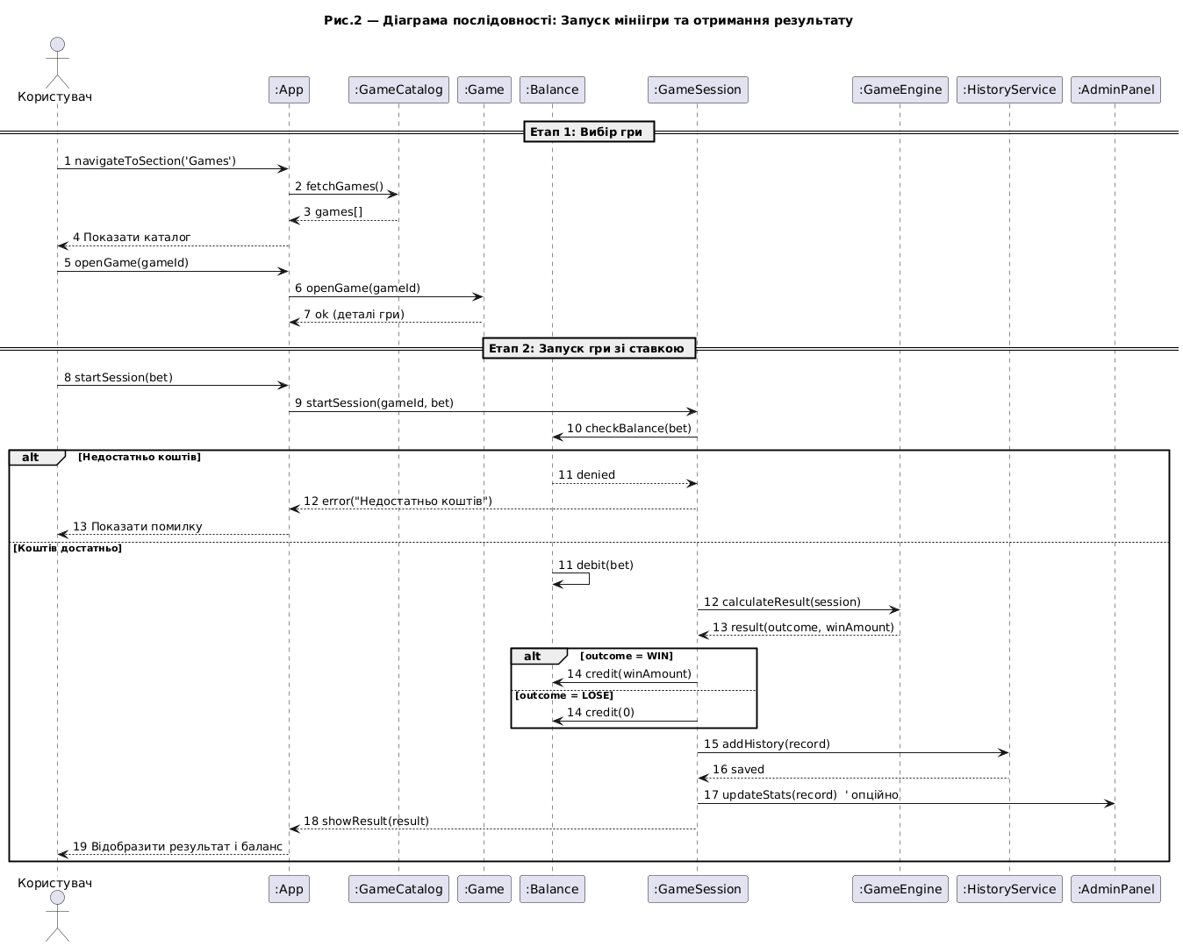
Висновки до розділу 2
У другому розділі було спроєктовано архітектуру веб-орієнтованої системи «Симулятор мініігор», базуючись на об’єктно-орієнтованому аналізі та компонентному підході клієнтського застосунку Vue (реалізація на Vue + Vite). Було детально розроблено статичну структуру та динамічні моделі поведінки
системи.
Зокрема, побудована діаграма класів відображає ключові сутності предметної області та їх взаємозв’язки: користувачі й ролі, баланс внутрішньої валюти, транзакції, каталог мініігор, ігрові сесії, результати та історія. Такий підхід дозволив відокремити представлення інтерфейсу від бізнес-логіки й даних, що відповідає сучасним принципам розробки (Separation of Concerns).
Важливим етапом стало застосування патернів проєктування, адаптованих під компонентну архітектуру SPA. Використання підходу Container/Presentational components забезпечило розподіл відповідальностей між компонентами, а централізоване керування станом (Store) надало можливість реактивного оновлення критичних даних — балансу, активної сесії та історії ігор. Це покращує узгодженість даних між сторінками й спрощує підтримку системи.
Розроблені діаграми активності та послідовності підтвердили коректність спроєктованих алгоритмів взаємодії об’єктів у часі — від вибору мініігри та запуску сесії зі ставкою до перевірки балансу, обчислення результату, оновлення внутрішньої валюти та збереження історії. Таким чином, у розділі сформовано цілісну модель структури й поведінки системи, що створює основу для етапу реалізації та тестування прототипу.
- МОДЕЛЮВАННЯ ПРОГРАМНОЇ СИСТЕМИ ЗА ДОПОМОГОЮ КОМПОНЕНТНИХ ДІАГРАМ UML,
  - Структура компонентів, їх взаємодія та залежності
- Визначення основних компонентів системи
Враховуючи використання стеку Vue та містить користувацький інтерфейс, бізнес-логіку мініігор, роботу з внутрішньою валютою та роль адміністратора, архітектура поділяється на клієнтську частину (Client-side) та серверну частину (Server-side).
User Interface (Client Layer)
Технології: Vue+Vite, UI-kit.
Опис: Набір сторінок та компонентів відповідає за відображення каталогу мініігор, балансу, історії ігор, результатів, а також адмін-панелі.
Client State Manager (Store)
Технології: менеджер стану Pinia.
Опис: Компонент управління клієнтським станом. Зберігає тимчасові дані: поточного користувача, баланс, активну гру/сесію, історію ігор (або її кеш), щоб зменшити кількість запитів до серверу та забезпечити миттєве оновлення UI.
Business Logic (Server Layer)
Технології: API Routes / REST API.
Підкомпоненти:
Game Manager: обробляє логіку запуску гри, перевірку лімітів ставки, формування ігрової сесії.
Balance Manager: відповідає за поповнення внутрішньої валюти, списання ставок, нарахування виграшів, створення транзакцій.
History/Leaderboard Manager: формує історію ігор та рейтинг.
Admin Manager: забезпечує CRUD-операції для мініігор та керування користувачами (блок/розблок), перегляд статистики.
Auth Module (Security)
Технології: JWT/Session/Auth middleware.
Опис: Модуль автентифікації, що керує входом, ролями та захистом маршрутів (користувач/адміністратор).
Data Access Layer (ORM/Repository)
Технології: Prisma.
Опис: Прошарок доступу до даних. Перетворює виклики сервісів на запити до бази даних.
Database / Storage
Технології: PostgreSQL.
Опис: Реляційна база даних для надійного зберігання користувачів, ігор, балансів, транзакцій, сесій, результатів, історії та статистики.
- Взаємодія між компонентами^
UI звертається до серверних менеджерів через API (отримати каталог ігор, баланс, запустити гру, отримати результат, отримати історію).
Auth Module перевіряє токен/сесію та роль перед виконанням запитів.
Менеджери обробляють бізнес-логіку, валідують ставки/ліміти та взаємодіють з БД через Data Access Layer.
Client State Manager зберігає кешовані дані та забезпечує автоматичне оновлення UI при зміні стану (баланс, історія, активна сесія).
- Ролі компонентів
Фронтенд: User Interface, Client State Manager — відповідають за відображення даних та взаємодію з користувачем.
Безпека: Auth Module — відповідає за автентифікацію та авторизацію.
Бізнес-логіка: Game Manager, Balance Manager, History/Leaderboard Manager, Admin Manager — відповідають за правила роботи та обробку запитів.
Доступ до даних: Data Access Layer та Database — відповідають за збереження та отримання інформації.
- Позначення залежності та напрямку взаємодії
UI залежить від Client State Manager (для стану) та API (для даних).
Server Managers залежать від Auth Module (перевірка доступу) та Data Access Layer (дані).
Data Access Layer залежить від Database.
Admin Manager має доступ до операцій керування іграми та користувачами.
- Опис проєкту
Розроблена система являє собою вебзастосунок “Симулятор мініігор”, де користувачі можуть переглядати каталог ігор, поповнювати баланс внутрішньою валютою, запускати гру зі ставкою та отримувати результат. Для швидкодії інтерфейсу використовується менеджер стану на клієнті, який миттєво відображає баланс та історію, а синхронізація з сервером виконується через API. Серверна частина перевіряє авторизацію та роль, виконує бізнес-логіку гри, оновлює баланс і зберігає результати у базі даних через окремий прошарок доступу до даних. Адміністратор має доступ до керування мінііграми (CRUD, доступність, ліміти), користувачами (блок/розблок) та перегляду статистики системи. Така компонентна структура забезпечує модульність, безпеку та можливість масштабування.
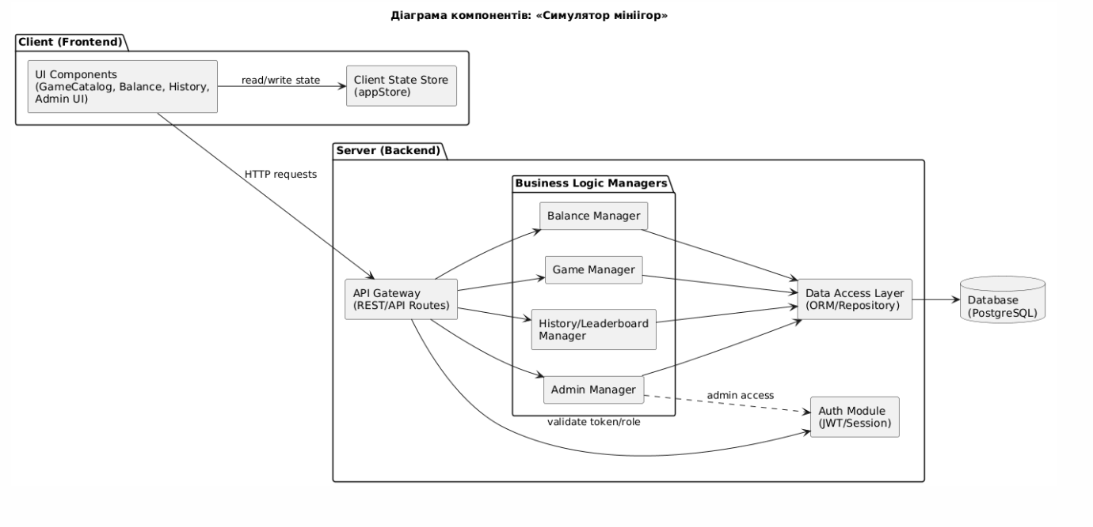
3.2 Генерування програмного коду для прототипу програмного комплексу
Реалізація прототипу веб-орієнтованої системи “Симулятор мініігор” виконана з використанням фреймворку Vue 3 та збирача Vite. Для маршрутизації застосовано Vue Router, а для управління глобальним станом — Pinia. Прототип реалізує ключові сценарії: перегляд каталогу мініігор, запуск гри зі ставкою у внутрішній валюті, оновлення балансу, перегляд історії ігор і рейтингу, а також адміністрування (керування мінііграми та ролями користувачів). На етапі прототипу серверна частина та реальна БД замінені на імітацію API і збереження даних у localStorage, що дозволяє відтворити поведінку системи без розгортання бекенду.
Налаштування середовища та залежностей
У файлі package.json визначено перелік основних бібліотек, необхідних для роботи системи: vue (ядро), vue-router (маршрутизація), pinia (глобальний стан), а також vite та плагін @vitejs/plugin-vue (збірка і запуск).
Лістинг 3.1 – Файл конфігурації package.json
{
"name": "minigames-simulator",
"private": true,
"version": "0.1.0",
"type": "module",
"scripts": {
"dev": "vite",
"build": "vite build",
"preview": "vite preview"
},
"dependencies": {
"pinia": "^2.2.1",
"vue": "^3.5.0",
"vue-router": "^4.4.5"
},
"devDependencies": {
"@vitejs/plugin-vue": "^5.1.2",
"vite": "^5.4.0"
}
}
Структура проєкту та маршрутизація
Файлова архітектура прототипу побудована за принципом розділення відповідальностей: сторінки (pages), компоненти (components), глобальні сховища стану (stores), сервісний шар (services), стилі (styles). Маршрутизація реалізована у файлі src/main.js через Vue Router. Доступ до деяких сторінок обмежено за допомогою route-guard: сторінка історії доступна лише авторизованим, а адмін-панель — лише користувачу з роллю “admin”. Динамічна маршрутизація використовується для сторінки гри через параметр /game/:id.
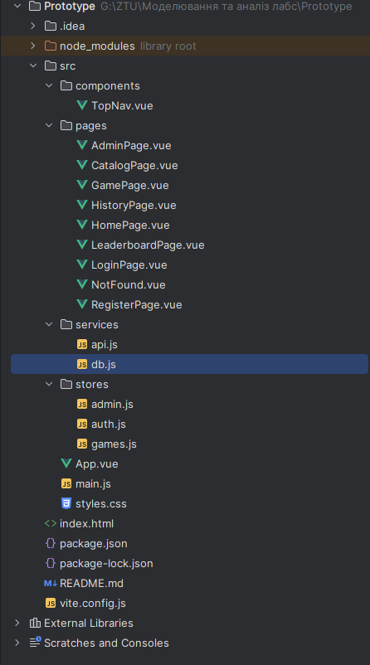

Рисунок 3.3 – Структура проєкту Vue + Vite

Лістинг 3.2 – Ініціалізація застосунку та маршрутизація (src/main.js)

import { createApp } from 'vue';

import { createPinia } from 'pinia';

import { createRouter, createWebHistory } from 'vue-router';

import App from './App.vue';

import './styles.css';

import HomePage from './pages/HomePage.vue';

import CatalogPage from './pages/CatalogPage.vue';

import GamePage from './pages/GamePage.vue';

import HistoryPage from './pages/HistoryPage.vue';

import LeaderboardPage from './pages/LeaderboardPage.vue';

import AdminPage from './pages/AdminPage.vue';

import LoginPage from './pages/LoginPage.vue';

import RegisterPage from './pages/RegisterPage.vue';

import NotFound from './pages/NotFound.vue';

import { useAuthStore } from './stores/auth';

const routes = [

{ path: '/', component: HomePage },

{ path: '/catalog', component: CatalogPage },

{ path: '/game/:id', component: GamePage, props: true },

{ path: '/history', component: HistoryPage, meta: { auth: true } },

{ path: '/leaderboard', component: LeaderboardPage },

{ path: '/admin', component: AdminPage, meta: { auth: true, role: 'admin' } },

{ path: '/login', component: LoginPage },

{ path: '/register', component: RegisterPage },

{ path: '/:pathMatch(.*)*', component: NotFound },

];

const router = createRouter({

history: createWebHistory(),

routes,

scrollBehavior: () => ({ top: 0 }),

});

router.beforeEach((to) => {

const auth = useAuthStore();

auth.ensureBootstrapped();

if (to.meta?.auth && !auth.isAuthenticated) {

return { path: '/login', query: { next: to.fullPath } };

}

const role = to.meta?.role;

if (role && auth.user?.role !== role) {

return { path: '/', query: { denied: '1' } };

}

});

createApp(App).use(createPinia()).use(router).mount('#app');

Реалізація моделей даних та імітація збереження (localStorage)

Оскільки на етапі прототипу база даних ще не підключена, дані системи зберігаються у localStorage. Для цього створено сервісний модуль src/services/db.js, який містить функції завантаження/збереження “бази” (користувачі, мініігри, ігрові сесії) та початкові seed-дані. Такий підхід емулює роботу з реальною БД PostgreSQL і дозволяє тестувати бізнес-сценарії: списання ставки, нарахування виграшу, формування історії та рейтингу.

Лістинг 3.3 – Seed-дані та локальне сховище (src/services/db.js)

const KEY = 'minigames_sim_db_v1';

function nowIso() {

return new Date().toISOString();

}

function defaultDb() {

const games = [

{

id: 'g1',

title: 'Кидок кубика',

category: 'Випадковість',

minBet: 1,

maxBet: 50,

description:

'Ставка. Якщо випаде 6 — виграш x5, якщо 4-5 — x2, інакше програш.',

},

{

id: 'g2',

title: 'Монетка',

category: 'Випадковість',

minBet: 1,

maxBet: 100,

description: 'Орел/решка. Вгадав — x2, не вгадав — 0.',

},

{

id: 'g3',

title: 'Сейф (1..10)',

category: 'Удача',

minBet: 5,

maxBet: 200,

description:

'Вибери число. Якщо вгадав — x8, якщо поруч — x2, інакше програш.',

},

];

const users = [

{

id: 'u_admin',

username: 'admin',

password: 'admin',

role: 'admin',

balance: 500,

},

{

id: 'u_user',

username: 'user',

password: 'user',

role: 'user',

balance: 100,

},

];

const sessions = [];

return { users, games, sessions, createdAt: nowIso() };

}

export function loadDb() {

const raw = localStorage.getItem(KEY);

if (!raw) {

const seeded = defaultDb();

localStorage.setItem(KEY, JSON.stringify(seeded));

return seeded;

}

try {

return JSON.parse(raw);

} catch {

const seeded = defaultDb();

localStorage.setItem(KEY, JSON.stringify(seeded));

return seeded;

}

}

export function saveDb(db) {

localStorage.setItem(KEY, JSON.stringify(db));

}

Лістинг 3.3 – Seed-дані та локальне сховище (src/services/db.js)

const KEY = 'minigames_sim_db_v1';

function nowIso() {

return new Date().toISOString();

}

function defaultDb() {

const games = [

{

id: 'g1',

title: 'Кидок кубика',

category: 'Випадковість',

minBet: 1,

maxBet: 50,

description:

'Ставка. Якщо випаде 6 — виграш x5, якщо 4-5 — x2, інакше програш.',

},

{

id: 'g2',

title: 'Монетка',

category: 'Випадковість',

minBet: 1,

maxBet: 100,

description: 'Орел/решка. Вгадав — x2, не вгадав — 0.',

},

{

id: 'g3',

title: 'Сейф (1..10)',

category: 'Удача',

minBet: 5,

maxBet: 200,

description:

'Вибери число. Якщо вгадав — x8, якщо поруч — x2, інакше програш.',

},

];

const users = [

{

id: 'u_admin',

username: 'admin',

password: 'admin',

role: 'admin',

balance: 500,

},

{

id: 'u_user',

username: 'user',

password: 'user',

role: 'user',

balance: 100,

},

];

const sessions = [];

return { users, games, sessions, createdAt: nowIso() };

}

export function loadDb() {

const raw = localStorage.getItem(KEY);

if (!raw) {

const seeded = defaultDb();

localStorage.setItem(KEY, JSON.stringify(seeded));

return seeded;

}

try {

return JSON.parse(raw);

} catch {

const seeded = defaultDb();

localStorage.setItem(KEY, JSON.stringify(seeded));

return seeded;

}

}

export function saveDb(db) {

localStorage.setItem(KEY, JSON.stringify(db));

}

Реалізація бізнес-логіки як “API сервісу”

Для моделювання серверного шару створено файл src/services/api.js.

Він містить функції “API” для реєстрації/входу, отримання каталогу ігор, запуску ігрової сесії зі ставкою, формування історії та рейтингу, поповнення балансу внутрішньої валюти, а також адмін-операції (CRUD мініігор, зміна ролей користувачів). У функції запуску сесії реалізована валідація ставки, списання з балансу, визначення результату (WIN/LOSE) та нарахування виграшу.

Лістинг 3.4 – Запуск гри, обробка ставки та результату (фрагмент src/services/api.js)

export function apiStartSession({ userId, gameId, bet, choice }) {

const db = loadDb();

const user = db.users.find((u) => u.id === userId);

const game = db.games.find((g) => g.id === gameId);

bet = Number(bet);

if (bet < game.minBet) {

throw new Error(`Мінімальна ставка: ${game.minBet}`);

}

if (bet > game.maxBet) {

throw new Error(`Максимальна ставка: ${game.maxBet}`);

}

if (user.balance < bet) {

throw new Error('Недостатньо коштів на балансі.');

}

user.balance -= bet;

let outcome = 'LOSE';

let winAmount = 0;

if (gameId === 'g1') {

const roll = 1 + Math.floor(Math.random() * 6);

if (roll === 6) {

outcome = 'WIN';

winAmount = bet * 5;

} else if (roll >= 4) {

outcome = 'WIN';

winAmount = bet * 2;

}

choice = { roll };

}

if (winAmount > 0) {

user.balance += winAmount;

}

const session = {

id: uid('s'),

userId: user.id,

gameId: game.id,

bet,

outcome,

winAmount,

meta: choice || null,

createdAt: new Date().toISOString(),

};

db.sessions.unshift(session);

saveDb(db);

return { session, user: sanitizeUser(user), game };

}

Реалізація управління станом (Pinia)

Ключовим елементом прототипу є глобальні сховища Pinia. Store auth відповідає за дані користувача, роль та баланс, а також за збереження сесії у localStorage. Store games відповідає за роботу з каталогом мініігор, запуск сесій, отримання історії та рейтингу. Така структура дозволяє забезпечити реактивне оновлення інтерфейсу: після запуску гри баланс і результат оновлюються миттєво без перезавантаження сторінки.

Лістинг 3.5 – Store авторизації та балансу (src/stores/auth.js)

import { defineStore } from 'pinia';

import { apiLogin, apiRegister, apiTopUp } from '../services/api';

const LS_KEY = 'minigames_auth_v1';

export const useAuthStore = defineStore('auth', {

state: () => ({ user: null, bootstrapped: false, balance: 0 }),

getters: { isAuthenticated: (s) => !!s.user },

actions: {

ensureBootstrapped() {

if (this.bootstrapped) return;

this.bootstrapped = true;

const raw = localStorage.getItem(LS_KEY);

if (!raw) return;

const saved = JSON.parse(raw);

this.user = saved.user || null;

this.balance = saved.balance || (saved.user?.balance ?? 0);

},

persist() {

localStorage.setItem(

LS_KEY,

JSON.stringify({ user: this.user, balance: this.balance })

);

},

async login({ username, password }) {

const user = apiLogin({ username, password });

this.user = user;

this.balance = user.balance;

this.persist();

},

logout() {

this.user = null;

this.balance = 0;

localStorage.removeItem(LS_KEY);

},

async topUp(amount) {

const user = apiTopUp({ userId: this.user.id, amount });

this.user = user;

this.balance = user.balance;

this.persist();

},

},

});

Реалізація компонентів інтерфейсу

Інтерфейс прототипу складається з набору сторінок та компонентів Vue. Компонент навігації TopNav відображає основні розділи (Каталог, Рейтинг, Історія, Адмін) та поточний баланс. Він підписаний на зміни в auth-store, тому після ставки/виграшу значення балансу оновлюється автоматично.

Лістинг 3.6 – Компонент навігації та відображення балансу (src/components/TopNav.vue, фрагмент)

<template>

<header class="topnav">

<div class="container topnav__inner">

<router-link class="brand" to="/">🎮 Симулятор мініігор</router-link>

<nav class="navlinks">

<router-link to="/catalog">Каталог</router-link>

<router-link to="/leaderboard">Рейтинг</router-link>

<router-link v-if="auth.isAuthenticated" to="/history">Історія</router-link>

<router-link v-if="auth.user?.role === 'admin'" to="/admin">Адмін</router-link>

</nav>

<div class="row">

<span v-if="auth.isAuthenticated" class="badge">

💰 Баланс: <b>{{ auth.balance }}</b>

</span>

</div>

</div>

</header>

</template>

<script setup>

import { useAuthStore } from '../stores/auth';

const auth = useAuthStore();

auth.ensureBootstrapped();

</script>

Сторінка запуску гри реалізована як динамічна сторінка /game/:id. Вона отримує параметр id з URL, завантажує відповідну гру з каталогу, виконує валідацію ставки та запускає сесію через store games, після чого відображає результат та деталі виконання.

Лістинг 3.7 – Динамічна сторінка гри зі ставкою (src/pages/GamePage.vue, фрагмент)

<script setup>

import { onMounted, ref } from 'vue';

import { useRoute } from 'vue-router';

import { useGamesStore } from '../stores/games';

import { useAuthStore } from '../stores/auth';

const route = useRoute();

const id = String(route.params.id);

const store = useGamesStore();

const auth = useAuthStore();

auth.ensureBootstrapped();

const game = ref(null);

const bet = ref(10);

const choice = ref('');

const error = ref('');

function play() {

error.value = '';

try {

store.startGame({ gameId: id, bet: bet.value, choice: choice.value });

} catch (e) {

error.value = e?.message || 'Помилка';

}

}

onMounted(() => {

game.value = store.getGame(id);

bet.value = game.value.minBet;

});

</script>

Результати роботи прототипу

Після завершення етапу програмної реалізації було проведено тестування роботи прототипу у браузері. Інтерфейс, створений на Vue-компонентах та стилізований через загальний файл styles.css, забезпечує коректне відображення сторінок та логіки взаємодії. На рисунку 3.4 зображено сторінку каталогу мініігор (пошук/фільтрація) (XX). На рисунку 3.5 представлено сторінку запуску гри зі ставкою та відображення результату WIN/LOSE (XX). На рисунку 3.6 показано сторінку історії сесій та таблицю результатів (XX). На рисунку 3.7 відображено адмін-панель з керуванням мінііграми та ролями користувачів (XX). Отже, був розроблений прототип, який реалізує базові сценарії взаємодії користувача з системою, підтверджуючи коректність обраної архітектури та працездатність програмного коду.

Висновки до розділу 3

У третьому розділі здійснено програмну реалізацію прототипу веб-орієнтованої системи “Симулятор мініігор”, базуючись на спроєктованій раніше моделі. Як технологічний стек було обрано Vue 3 та Vite, що забезпечило швидку розробку інтерфейсу, модульність компонентів та зручну збірку проєкту. Архітектура прототипу логічно розділена на рівні представлення (UI), управління станом (Pinia), сервісний шар (імітація API) та шар збереження даних (localStorage), що відповідає принципам розділення відповідальностей.

Ключовим досягненням стала реалізація механізму глобального управління станом за допомогою Pinia, завдяки чому баланс внутрішньої валюти, результати сесій та доступ до адмін-функцій оновлюються реактивно без перезавантаження сторінки. Імітація серверної логіки через сервіс api.js дозволила відтворити бізнес-процеси системи: валідацію ставок, списання коштів, нарахування виграшів, формування історії та рейтингу. Проведене тестування прототипу підтвердило працездатність основних функціональних модулів і відповідність реалізації вимогам до симулятора мініігор з внутрішньою валютою та роллю адміністратора.

ВИСНОВКИ

У процесі виконання курсової роботи було досягнуто поставлених цілей, спрямованих на розробку веб-орієнтованої системи “Симулятор мініігор”. Аналіз предметної області, об’єктно-орієнтоване моделювання та програмна реалізація дозволили створити прототип, що відповідає вимогам сучасних вебзастосунків: модульність, керованість станом, безпека доступу за ролями та зручна взаємодія з користувачем.

У першому розділі обґрунтовано концепцію проєкту та сформовано технічне завдання. Визначено систему як платформу для запуску мініігор з внутрішньою валютою, ведення історії сесій і формування рейтингу. Описано ролі (незареєстрований, зареєстрований користувач, адміністратор) та їх обмеження. Обґрунтовано вибір підходу «Diagrams as Code» і PlantUML, що забезпечило швидке створення UML-діаграм як основи проєктування.

У другому розділі спроєктовано архітектуру та поведінку системи на основі UML-моделей. Розроблено діаграми класів, діяльності та взаємодії, які описують ключові сутності (користувач, мінігра, баланс, сесія, транзакції) і процеси (вибір гри, ставка, результат, оновлення балансу, історія та рейтинг). Визначені патерни (поділ на UI, керування станом, сервісний шар і модуль безпеки) забезпечили розмежування бізнес-логіки й представлення та передумови для масштабування.

У третьому розділі виконано реалізацію і перевірку працездатності прототипу. Обрано стек Vue 3 + Vite, використано Vue Router і Pinia. Прототип реалізує основні сценарії: каталог мініігор, запуск гри зі ставкою, результат WIN/LOSE, оновлення балансу, перегляд історії та рейтингу, а також адмін-панель. Дані зберігаються у localStorage як імітація БД, що дозволило протестувати бізнес-процеси без серверної інфраструктури. Тестування підтвердило коректність логіки та готовність системи до подальшого розвитку й підключення реального бекенду та БД.

СПИСОК ВИКОРИСТАНИХ ДЖЕРЕЛ
- Документація Vue.js – Режим доступу до ресурсу: https://vuejs.org/guide
- Документація Vite – Режим доступу до ресурсу: https://vite.dev/guide/
- Документація Vue Router – Режим доступу до ресурсу: https://router.vuejs.org/
- Документація Pinia – Режим доступу до ресурсу: https://pinia.vuejs.org/
- Документація JavaScript (MDN Web Docs) – Режим доступу до ресурсу: https://developer.mozilla.org/en-US/docs/Web/JavaScript
- Документація Web Storage API (localStorage) (MDN Web Docs) – Режим доступу до ресурсу: https://developer.mozilla.org/en-US/docs/Web/API/Web_Storage_API
- HTTP Semantics (RFC 9110) – Режим доступу до ресурсу: https://www.rfc-editor.org/rfc/rfc9110
- Вступ до продуктивності веб-застосунків (Web.dev) – Режим доступу до ресурсу: https://web.dev/performance/
- Документація PostgreSQL – Режим доступу до ресурсу: https://www.postgresql.org/docs/
- Документація Prisma ORM – Режим доступу до ресурсу: https://www.prisma.io/docs/

ДОДАТКИ

Додаток А
Каталог Вимог
Бізнес вимоги:
1. Основні цілі: проєкт створюється з метою спростити взаємодію користувачів із набором мініігор та автоматизувати процеси обліку внутрішньої валюти, ставок, результатів і статистики.
2. Представлення проєкту: проєкт буде реалізовано у вигляді вебсайту, що містить структуровану інформацію про доступні мініігри, правила, баланс користувача, історію ігор та адміністративну частину для керування системою.
Вимоги користувачів:
1. Можливість реєстрації та входу до системи.
2. Можливість перегляду та редагування особистих даних користувача.
3. Можливість переглядати список мініігор та правила обраної гри.
4. Можливість переглядати баланс внутрішньої валюти.
5. Можливість поповнювати баланс внутрішньою валютою в межах системи.
6. Можливість запуску мініігри та здійснення ставки з використанням внутрішньої валюти.
7. Можливість отримувати результат гри та автоматичне оновлення балансу після завершення.
8. Можливість перегляду історії ігор.
9. Можливість перегляду рейтингу/лідерборду.
Вимоги персоналу веб-додатку (Адміністратор):
1. Можливість перегляду списку, створення, редагування та видалення даних, що стосуються мініігор і параметрів ігор.
2. Можливість керування користувачами (перегляд, блокування/розблокування, контроль активності).
3. Можливість перегляду статистики системи (кількість запусків ігор, активність користувачів, загальна динаміка балансу тощо).

Характеристика об’єкта комп’ютеризації:
Користувач системи має можливість переглядати доступні мініігри, ознайомлюватися з правилами та швидко запускати обрану гру. Система забезпечує прозоре керування внутрішньою валютою, збереження історії ігор та зручний інтерфейс для виконання типових дій.Адміністратор забезпечує актуальність контенту, керує даними користувачів та параметрами ігор.
Функціональні вимоги:
1. Авторизація у системі: в системі повинна бути представлена можливість реєстрації користувача та присвоєння йому відповідної ролі.
2. Можливість збереження інформації: система повинна зберігати інформацію та надавати можливість керувати нею відповідно до ролей.
3. Керування внутрішньою валютою: система повинна забезпечувати коректне нарахування та списання внутрішньої валюти під час поповнення, здійснення ставок та формування результатів гри.
Нефункціональні вимоги:
1. Сприйняття:
– час, необхідний для навчання звичайних користувачів – 2-4 години, а для просунутих користувачів – 1 година;
– час відгуку для типових задач – не більше 15 секунд, для складних завдань – не більше 30 секунд;
– інтерфейс має бути зрозумілим та з відповідними підказками.
2. Надійність
– доступність – час, що витрачається на обслуговування системи, не повинен перевищувати 6% від загального часу роботи;
– середній час безвідмовної роботи – 15 робочих днів;
– максимальна норма помилок та дефектів в роботі системи – 1 помилка на десять тисяч рядків коду.
3. Продуктивність
– система повинна підтримувати мінімум 40 одночасно працюючих користувачів, пов’язаних із загальною базою даних.
4. Можливість експлуатації
– масштабування – система повинна мати можливість збільшувати потужності (продуктивність) зі збільшенням користувачів таким чином, щоб це не вплинуло негативно на її роботу.

Додаток Б
Глосарій
- API (Application Programming Interface) — набір серверних маршрутів/методів, через які клієнтський інтерфейс отримує дані (каталог ігор, баланс, історія) та виконує дії (запуск гри, зміна балансу, адмін-операції).
- Pinia (Store) — менеджер стану у Vue, який зберігає дані поточного користувача, баланс, активну гру/сесію та кешовані списки (каталог, історія) для швидкого оновлення UI.
- CRUD (Create, Read, Update, Delete) — базові операції керування даними: створити, переглянути, змінити, видалити (наприклад, для мініігор).
- JWT (JSON Web Token) — формат токена, який може використовуватися для зберігання даних сесії та підтвердження прав доступу під час запитів.
- ORM (Object-Relational Mapping) — підхід для роботи з базою даних через об’єкти та методи замість ручного написання SQL-запитів.
- Prisma — ORM/інструмент доступу до даних, який перетворює запити з коду у SQL та забезпечує типізовану роботу з PostgreSQL.
- UI-kit — набір готових UI-компонентів/стилів, що забезпечує єдиний вигляд інтерфейсу (кнопки, поля вводу, таблиці, модальні вікна).
- Кеш — тимчасове збереження даних на клієнті (у Pinia/LocalStorage) для швидшого доступу та зменшення кількості запитів.

Додаток В
Код компонентів прототипу
src/App.vue:
<template>
<div class="app">
<TopNav />

<main class="container">
<router-view />
</main>

<footer class="footer">
<div class="container footer__inner">
<span>© {{ new Date().getFullYear() }} Симулятор мініігор (прототип)</span>
<span class="muted">Vue + Vite • Pinia • Vue Router</span>
</div>
</footer>
</div>
</template>

<script setup>
import TopNav from './components/TopNav.vue';
</script>
src/styles.css:
:root {
--bg: #0b1020;
--card: #111a33;
--card2: #0f1730;
--text: #eaf0ff;
--muted: #a9b6d6;
--line: #233259;
--accent: #5aa9ff;
--good: #25d07f;
--bad: #ff5b6e;
--warn: #ffd166;
}

* {
box-sizing: border-box;
}

html,
body {
height: 100%;
}

body {
margin: 0;
font-family: system-ui, -apple-system, Segoe UI, Roboto, Arial, sans-serif;
background: radial-gradient(1200px 700px at 20% 10%, #15214a 0%, var(--bg) 55%)
fixed;
color: var(--text);
}

a {
color: inherit;
text-decoration: none;
}

a:hover {
text-decoration: underline;
}

.container {
max-width: 1060px;
margin: 0 auto;
padding: 18px;
}

.card {
background: linear-gradient(180deg, var(--card) 0%, var(--card2) 100%);
border: 1px solid var(--line);
border-radius: 14px;
padding: 16px;
}

.grid {
display: grid;
gap: 12px;
}

.grid.cols-2 {
grid-template-columns: repeat(2, minmax(0, 1fr));
}

.grid.cols-3 {
grid-template-columns: repeat(3, minmax(0, 1fr));
}

@media (max-width: 860px) {
.grid.cols-2,
.grid.cols-3 {
grid-template-columns: 1fr;
}
}

.h1 {
font-size: 28px;
margin: 0 0 8px;
}

.h2 {
font-size: 18px;
margin: 0 0 8px;
}

.muted {
color: var(--muted);
}

.row {
display: flex;
gap: 10px;
align-items: center;
flex-wrap: wrap;
}

.spacer {
flex: 1;
}

.btn {
border: 1px solid var(--line);
background: rgba(90, 169, 255, 0.12);
color: var(--text);
padding: 10px 12px;
border-radius: 12px;
cursor: pointer;
transition: transform 0.03s ease, background 0.2s ease, border-color 0.2s ease;
}

.btn:hover {
background: rgba(90, 169, 255, 0.18);
border-color: #2b3d6a;
}

.btn:active {
transform: translateY(1px);
}

.btn.primary {
background: rgba(90, 169, 255, 0.25);
border-color: rgba(90, 169, 255, 0.55);
}

.btn.danger {
background: rgba(255, 91, 110, 0.14);
border-color: rgba(255, 91, 110, 0.45);
}

.btn.ghost {
background: transparent;
}

.input,
select,
textarea {
width: 100%;
padding: 10px 12px;
border-radius: 12px;
border: 1px solid var(--line);
background: rgba(0, 0, 0, 0.15);
color: var(--text);
outline: none;
}

label {
font-size: 13px;
color: var(--muted);
}

.hr {
height: 1px;
background: var(--line);
margin: 12px 0;
}

.badge {
display: inline-flex;
align-items: center;
gap: 6px;
padding: 6px 10px;
border: 1px solid var(--line);
border-radius: 999px;
font-size: 12px;
background: rgba(0, 0, 0, 0.12);
}

.badge.good {
border-color: rgba(37, 208, 127, 0.5);
background: rgba(37, 208, 127, 0.1);
}

.badge.bad {
border-color: rgba(255, 91, 110, 0.5);
background: rgba(255, 91, 110, 0.1);
}

.badge.warn {
border-color: rgba(255, 209, 102, 0.5);
background: rgba(255, 209, 102, 0.1);
}

.table {
width: 100%;
border-collapse: collapse;
overflow: hidden;
border-radius: 12px;
border: 1px solid var(--line);
}

.table th,
.table td {
padding: 10px 10px;
border-bottom: 1px solid var(--line);
text-align: left;
font-size: 14px;
}

.table th {
color: var(--muted);
font-weight: 600;
background: rgba(0, 0, 0, 0.12);
}

.table tr:last-child td {
border-bottom: none;
}

.footer {
border-top: 1px solid var(--line);
margin-top: 20px;
}

.footer__inner {
display: flex;
justify-content: space-between;
gap: 10px;
flex-wrap: wrap;
padding-top: 12px;
padding-bottom: 18px;
color: var(--muted);
font-size: 13px;
}
src/components
src/components/TopNav.vue:
<template>
<header class="topnav">
<div class="container topnav__inner">
<router-link class="brand" to="/">
<span class="logo">🎮</span>
<span>Симулятор мініігор</span>
</router-link>

<nav class="navlinks">
<router-link to="/catalog">Каталог</router-link>
<router-link to="/leaderboard">Рейтинг</router-link>
<router-link v-if="auth.isAuthenticated" to="/history">Історія</router-link>
<router-link v-if="auth.user?.role === 'admin'" to="/admin">Адмін</router-link>
</nav>

<div class="row">
<span v-if="auth.isAuthenticated" class="badge">
💰 Баланс: <b>{{ auth.balance }}</b>
</span>

<router-link v-if="!auth.isAuthenticated" class="btn ghost" to="/login">
Увійти
</router-link>
<router-link
v-if="!auth.isAuthenticated"
class="btn primary"
to="/register"
>
Реєстрація
</router-link>

<div v-else class="row">
<span class="badge warn">
👤 {{ auth.user.username }}
({{ auth.user.role === 'admin' ? 'адмін' : 'користувач' }})
</span>
<button class="btn danger" @click="auth.logout()">Вийти</button>
</div>
</div>
</div>
</header>
</template>

<script setup>
import { useAuthStore } from '../stores/auth';

const auth = useAuthStore();
auth.ensureBootstrapped();
</script>

<style scoped>
.topnav {
position: sticky;
top: 0;
z-index: 10;
backdrop-filter: blur(10px);
background: rgba(11, 16, 32, 0.65);
border-bottom: 1px solid var(--line);
}

.topnav__inner {
display: flex;
align-items: center;
justify-content: space-between;
gap: 12px;
}

.brand {
display: flex;
align-items: center;
gap: 10px;
font-weight: 700;
}

.logo {
font-size: 20px;
}

.navlinks {
display: flex;
gap: 12px;
align-items: center;
color: var(--muted);
}

.navlinks a.router-link-active {
color: var(--text);
text-decoration: none;
border-bottom: 2px solid rgba(90, 169, 255, 0.6);
padding-bottom: 2px;
}

@media (max-width: 860px) {
.navlinks {
display: none;
}
}
</style>
src/services
src/services/db.js:
const KEY = 'minigames_sim_db_v1';

function nowIso() {
return new Date().toISOString();
}

function defaultDb() {
const games = [
{
id: 'g1',
title: 'Кидок кубика',
category: 'Випадковість',
minBet: 1,
maxBet: 50,
description:
'Ставка. Якщо випаде 6 — виграш x5, якщо 4-5 — x2, інакше програш.',
},
{
id: 'g2',
title: 'Монетка',
category: 'Випадковість',
minBet: 1,
maxBet: 100,
description: 'Орел/решка. Вгадав — x2, не вгадав — 0.',
},
{
id: 'g3',
title: 'Сейф (1..10)',
category: 'Удача',
minBet: 5,
maxBet: 200,
description:
'Вибери число. Якщо вгадав — x8, якщо поруч — x2, інакше програш.',
},
];

const users = [
{
id: 'u_admin',
username: 'admin',
password: 'admin',
role: 'admin',
balance: 500,
},
{
id: 'u_user',
username: 'user',
password: 'user',
role: 'user',
balance: 100,
},
];

const sessions = [];

return { users, games, sessions, createdAt: nowIso() };
}

export function loadDb() {
const raw = localStorage.getItem(KEY);

if (!raw) {
const seeded = defaultDb();
localStorage.setItem(KEY, JSON.stringify(seeded));
return seeded;
}

try {
return JSON.parse(raw);
} catch {
const seeded = defaultDb();
localStorage.setItem(KEY, JSON.stringify(seeded));
return seeded;
}
}

export function saveDb(db) {
localStorage.setItem(KEY, JSON.stringify(db));
}

export function resetDb() {
localStorage.removeItem(KEY);
return loadDb();
}

export function uid(prefix = 'id') {
return `${prefix}_${Math.random().toString(16).slice(2)}_${Date.now().toString(16)}`;
}
src/services/api.js:
import { loadDb, saveDb, uid } from './db';

function sanitizeUser(u) {
return { id: u.id, username: u.username, role: u.role, balance: u.balance };
}

export function apiRegister({ username, password }) {
const db = loadDb();

username = (username || '').trim();
if (!username || !password) throw new Error('Заповни логін і пароль.');

if (db.users.some((u) => u.username.toLowerCase() === username.toLowerCase())) {
throw new Error('Такий користувач вже існує.');
}

const user = { id: uid('u'), username, password, role: 'user', balance: 50 };
db.users.push(user);
saveDb(db);

return sanitizeUser(user);
}

export function apiLogin({ username, password }) {
const db = loadDb();
const user = db.users.find((u) => u.username === username && u.password === password);
if (!user) throw new Error('Невірний логін або пароль.');
return sanitizeUser(user);
}

export function apiGetGames({ q = '', category = '' } = {}) {
const db = loadDb();
let games = [...db.games];

if (q) {
const s = q.toLowerCase();
games = games.filter(
(g) =>
g.title.toLowerCase().includes(s) ||
(g.description || '').toLowerCase().includes(s)
);
}

if (category) games = games.filter((g) => g.category === category);

return games;
}

export function apiGetGame(id) {
const db = loadDb();
const g = db.games.find((x) => x.id === id);
if (!g) throw new Error('Гру не знайдено.');
return g;
}

export function apiStartSession({ userId, gameId, bet, choice }) {
const db = loadDb();

const user = db.users.find((u) => u.id === userId);
if (!user) throw new Error('Користувача не знайдено.');

const game = db.games.find((g) => g.id === gameId);
if (!game) throw new Error('Гру не знайдено.');

bet = Number(bet);

if (!Number.isFinite(bet) || bet <= 0) {
throw new Error('Ставка має бути числом > 0.');
}

if (bet < game.minBet) {
throw new Error(`Мінімальна ставка: ${game.minBet}`);
}

if (bet > game.maxBet) {
throw new Error(`Максимальна ставка: ${game.maxBet}`);
}

if (user.balance < bet) {
throw new Error('Недостатньо коштів на балансі.');
}

user.balance -= bet;

let outcome = 'LOSE';
let winAmount = 0;

if (gameId === 'g1') {
const roll = 1 + Math.floor(Math.random() * 6);

if (roll === 6) {
outcome = 'WIN';
winAmount = bet * 5;
} else if (roll >= 4) {
outcome = 'WIN';
winAmount = bet * 2;
}

choice = { roll };
} else if (gameId === 'g2') {
const flip = Math.random() < 0.5 ? 'орел' : 'решка';
const guessed = (choice || '').toString().toLowerCase();

if (guessed !== 'орел' && guessed !== 'решка') {
throw new Error('Для гри "Монетка" обери: орел або решка.');
}

if (guessed === flip) {
outcome = 'WIN';
winAmount = bet * 2;
}

choice = { guessed, flip };
} else if (gameId === 'g3') {
const n = Number(choice);

if (!Number.isInteger(n) || n < 1 || n > 10) {
throw new Error('Для гри "Сейф" введи число від 1 до 10.');
}

const secret = 1 + Math.floor(Math.random() * 10);

if (n === secret) {
outcome = 'WIN';
winAmount = bet * 8;
} else if (Math.abs(n - secret) === 1) {
outcome = 'WIN';
winAmount = bet * 2;
}

choice = { n, secret };
} else {
if (Math.random() < 0.45) {
outcome = 'WIN';
winAmount = Math.round(bet * 1.8);
}
}

if (winAmount > 0) user.balance += winAmount;

const session = {
id: uid('s'),
userId: user.id,
gameId: game.id,
bet,
outcome,
winAmount,
meta: choice || null,
createdAt: new Date().toISOString(),
};

db.sessions.unshift(session);
saveDb(db);

return { session, user: sanitizeUser(user), game };
}

export function apiGetHistory(userId) {
const db = loadDb();
return db.sessions.filter((s) => s.userId === userId);
}

export function apiGetLeaderboard(limit = 10) {
const db = loadDb();
const map = new Map();

for (const s of db.sessions) {
const entry = map.get(s.userId) || { userId: s.userId, bets: 0, wins: 0, sessions: 0 };
entry.bets += s.bet;
entry.wins += s.winAmount;
entry.sessions += 1;
map.set(s.userId, entry);
}

const rows = [...map.values()].map((r) => {
const u = db.users.find((x) => x.id === r.userId);
const net = r.wins - r.bets;

return { username: u?.username || 'unknown', sessions: r.sessions, bets: r.bets, wins: r.wins, net };
});

rows.sort((a, b) => b.net - a.net);
return rows.slice(0, limit);
}

// Admin
export function apiAdminGetUsers() {
const db = loadDb();
return db.users.map(sanitizeUser);
}

export function apiAdminSetRole({ userId, role }) {
const db = loadDb();
const u = db.users.find((x) => x.id === userId);

if (!u) throw new Error('Користувача не знайдено.');
if (u.username === 'admin') throw new Error('Неможливо змінити роль вбудованого admin.');
if (role !== 'user' && role !== 'admin') throw new Error('Некоректна роль.');

u.role = role;
saveDb(db);

return sanitizeUser(u);
}

export function apiAdminAddGame(game) {
const db = loadDb();

const g = {
id: uid('g'),
title: (game.title || '').trim(),
category: (game.category || '').trim() || 'Інше',
minBet: Number(game.minBet || 1),
maxBet: Number(game.maxBet || 100),
description: (game.description || '').trim(),
};

if (!g.title) throw new Error('Вкажи назву гри.');
if (!Number.isFinite(g.minBet) || g.minBet < 1) g.minBet = 1;
if (!Number.isFinite(g.maxBet) || g.maxBet < g.minBet) g.maxBet = g.minBet;

db.games.push(g);
saveDb(db);

return g;
}

export function apiAdminUpdateGame({ id, patch }) {
const db = loadDb();
const g = db.games.find((x) => x.id === id);
if (!g) throw new Error('Гру не знайдено.');

if (patch.title != null) g.title = String(patch.title).trim();
if (patch.category != null) g.category = String(patch.category).trim() || 'Інше';
if (patch.description != null) g.description = String(patch.description).trim();
if (patch.minBet != null) g.minBet = Number(patch.minBet);
if (patch.maxBet != null) g.maxBet = Number(patch.maxBet);

if (!g.title) throw new Error('Назва не може бути порожньою.');
if (!Number.isFinite(g.minBet) || g.minBet < 1) g.minBet = 1;
if (!Number.isFinite(g.maxBet) || g.maxBet < g.minBet) g.maxBet = g.minBet;

saveDb(db);
return g;
}

export function apiAdminDeleteGame(id) {
const db = loadDb();
const idx = db.games.findIndex((x) => x.id === id);
if (idx === -1) throw new Error('Гру не знайдено.');

const [removed] = db.games.splice(idx, 1);
saveDb(db);

return removed;
}

export function apiTopUp({ userId, amount }) {
const db = loadDb();
const u = db.users.find((x) => x.id === userId);
if (!u) throw new Error('Користувача не знайдено.');

amount = Number(amount);
if (!Number.isFinite(amount) || amount <= 0) throw new Error('Сума має бути > 0.');

u.balance += Math.floor(amount);
saveDb(db);

return sanitizeUser(u);
}
src/stores
src/stores/auth.js:
import { defineStore } from 'pinia';
import { apiLogin, apiRegister, apiTopUp } from '../services/api';

const LS_KEY = 'minigames_auth_v1';

export const useAuthStore = defineStore('auth', {
state: () => ({ user: null, bootstrapped: false, balance: 0 }),
getters: { isAuthenticated: (s) => !!s.user },
actions: {
ensureBootstrapped() {
if (this.bootstrapped) return;

this.bootstrapped = true;

const raw = localStorage.getItem(LS_KEY);
if (!raw) return;

try {
const saved = JSON.parse(raw);
this.user = saved.user || null;
this.balance = saved.balance || (saved.user?.balance ?? 0);
} catch {
localStorage.removeItem(LS_KEY);
}
},

persist() {
localStorage.setItem(LS_KEY, JSON.stringify({ user: this.user, balance: this.balance }));
},

async login({ username, password }) {
const user = apiLogin({ username, password });
this.user = user;
this.balance = user.balance;
this.persist();
return user;
},

async register({ username, password }) {
const user = apiRegister({ username, password });
this.user = user;
this.balance = user.balance;
this.persist();
return user;
},

logout() {
this.user = null;
this.balance = 0;
localStorage.removeItem(LS_KEY);
},

syncUser(user) {
if (!this.user) return;
if (user?.id !== this.user.id) return;

this.user = user;
this.balance = user.balance;
this.persist();
},

async topUp(amount) {
if (!this.user) throw new Error('Потрібна авторизація.');

const user = apiTopUp({ userId: this.user.id, amount });
this.syncUser(user);
return user;
},
},
});
src/stores/games.js:
import { defineStore } from 'pinia';
import {
apiGetGames,
apiGetGame,
apiStartSession,
apiGetHistory,
apiGetLeaderboard,
} from '../services/api';
import { useAuthStore } from './auth';

export const useGamesStore = defineStore('games', {
state: () => ({ games: [], lastResult: null }),
actions: {
loadGames(filters) {
this.games = apiGetGames(filters);
return this.games;
},

getGame(id) {
return apiGetGame(id);
},

startGame({ gameId, bet, choice }) {
const auth = useAuthStore();
auth.ensureBootstrapped();

if (!auth.user) throw new Error('Потрібна авторизація.');

const res = apiStartSession({ userId: auth.user.id, gameId, bet, choice });
auth.syncUser(res.user);

this.lastResult = { session: res.session, game: res.game };
return this.lastResult;
},

getHistory() {
const auth = useAuthStore();
auth.ensureBootstrapped();

if (!auth.user) throw new Error('Потрібна авторизація.');
return apiGetHistory(auth.user.id);
},

getLeaderboard() {
return apiGetLeaderboard(10);
},
},
})
src/stores/admin.js:
import { defineStore } from 'pinia';
import {
apiAdminGetUsers,
apiAdminSetRole,
apiAdminAddGame,
apiAdminUpdateGame,
apiAdminDeleteGame,
} from '../services/api';

export const useAdminStore = defineStore('admin', {
state: () => ({ users: [], games: [] }),
actions: {
loadUsers() {
this.users = apiAdminGetUsers();
return this.users;
},

setRole(userId, role) {
const updated = apiAdminSetRole({ userId, role });
this.users = this.users.map((u) => (u.id === updated.id ? updated : u));
return updated;
},

addGame(game) {
const g = apiAdminAddGame(game);
this.games.push(g);
return g;
},

updateGame(id, patch) {
const g = apiAdminUpdateGame({ id, patch });
this.games = this.games.map((x) => (x.id === g.id ? g : x));
return g;
},

deleteGame(id) {
const removed = apiAdminDeleteGame(id);
this.games = this.games.filter((x) => x.id !== id);
return removed;
},
},
});
src/pages:
src/pages/HomePage.vue:
<template>
<div class="grid" style="gap: 14px">
<section class="card">
<h1 class="h1">Веб-орієнтована система “Симулятор мініігор”</h1>
<p class="muted">
Прототип: каталог, запуск гри зі ставкою у внутрішній валюті, історія, рейтинг та
адмін-панель.
</p>
<div class="row">
<router-link class="btn primary" to="/catalog">Перейти до каталогу</router-link>
<router-link class="btn" to="/leaderboard">Подивитись рейтинг</router-link>
<span class="spacer"></span>
<span v-if="denied" class="badge bad">⛔ Доступ заборонено</span>
</div>
</section>

<section class="grid cols-2">
<div class="card">
<h2 class="h2">Основні можливості</h2>
<ul class="muted" style="margin: 0; padding-left: 18px; line-height: 1.6">
<li>Каталог мініігор з пошуком і фільтром</li>
<li>Баланс (внутрішня валюта): ставка/виграш</li>
<li>Історія сесій (для авторизованих)</li>
<li>Рейтинг</li>
<li>Адмін-панель: керування іграми та ролями</li>
</ul>
</div>

<div class="card">
<h2 class="h2">Швидкий старт</h2>
<p class="muted" style="margin-top: 0">Вбудовані акаунти:</p>

<div class="grid" style="gap: 10px">
<div class="row">
<span class="badge warn">Admin</span>
<span class="muted">логін:</span><b>admin</b>
<span class="muted">пароль:</span><b>admin</b>
</div>

<div class="row">
<span class="badge">User</span>
<span class="muted">логін:</span><b>user</b>
<span class="muted">пароль:</span><b>user</b>
</div>

<div class="hr"></div>

<p class="muted" style="margin: 0">
Дані зберігаються в <b>localStorage</b> (спрощений режим прототипу).
</p>
</div>
</div>
</section>
</div>
</template>

<script setup>
import { computed } from 'vue';
import { useRoute } from 'vue-router';

const route = useRoute();
const denied = computed(() => route.query.denied === '1');
</script>
src/pages/CatalogPage.vue:
<template>
<div class="grid" style="gap: 14px">
<section class="card">
<div class="row">
<div>
<h1 class="h1">Каталог мініігор</h1>
<p class="muted" style="margin: 0">Знайди гру та запусти сесію зі ставкою.</p>
</div>
<span class="spacer"></span>
<button class="btn" @click="refresh">Оновити</button>
</div>

<div class="hr"></div>

<div class="grid cols-3">
<div>
<label>Пошук</label>
<input class="input" v-model="q" placeholder="Напр. кубик" @input="apply" />
</div>

<div>
<label>Категорія</label>
<select v-model="category" @change="apply">
<option value="">Усі</option>
<option v-for="c in categories" :key="c" :value="c">{{ c }}</option>
</select>
</div>

<div>
<label>Дії</label>
<div class="row">
<router-link class="btn primary" to="/leaderboard">Рейтинг</router-link>
<router-link class="btn" to="/history">Історія</router-link>
</div>
</div>
</div>
</section>

<section class="grid cols-3">
<article v-for="g in games" :key="g.id" class="card">
<div class="row">
<span class="badge">{{ g.category }}</span>
<span class="spacer"></span>
<span class="badge">Ставка {{ g.minBet }}–{{ g.maxBet }}</span>
</div>

<h2 class="h2" style="margin-top: 10px">{{ g.title }}</h2>
<p class="muted" style="min-height: 46px">{{ g.description }}</p>

<div class="row">
<router-link class="btn primary" :to="`/game/${g.id}`">Грати</router-link>
</div>
</article>
</section>
</div>
</template>

<script setup>
import { computed, onMounted, ref } from 'vue';
import { useGamesStore } from '../stores/games';

const store = useGamesStore();

const q = ref('');
const category = ref('');

const games = computed(() => store.games);
const categories = computed(() =>
[...new Set(store.games.map((g) => g.category))].filter(Boolean)
);

function apply() {
store.loadGames({ q: q.value, category: category.value });
}

function refresh() {
q.value = '';
category.value = '';
store.loadGames();
}

onMounted(() => {
store.loadGames();
});
</script>
src/pages/GamePage.vue:
<template>
<div class="grid" style="gap: 14px">
<section class="card">
<div class="row">
<div>
<h1 class="h1">{{ game?.title || 'Гра' }}</h1>
<p class="muted" style="margin: 0">{{ game?.description }}</p>
</div>
<span class="spacer"></span>
<router-link class="btn" to="/catalog">← Назад</router-link>
</div>

<div class="hr"></div>

<div class="grid cols-2">
<div class="card" style="background: rgba(0, 0, 0, 0.08)">
<h2 class="h2">Налаштування сесії</h2>

<div class="grid" style="gap: 10px">
<div>
<label>Ставка ({{ game?.minBet }}–{{ game?.maxBet }})</label>
<input
class="input"
v-model="bet"
type="number"
:min="game?.minBet"
:max="game?.maxBet"
/>
</div>

<div v-if="id === 'g2'">
<label>Вибір (орел/решка)</label>
<select v-model="choice">
<option value="">— обери —</option>
<option value="орел">орел</option>
<option value="решка">решка</option>
</select>
</div>

<div v-if="id === 'g3'">
<label>Число (1..10)</label>
<input class="input" v-model="choice" type="number" min="1" max="10" />
</div>

<div class="row">
<button class="btn primary" @click="play">Запустити</button>
<button class="btn" @click="topUpQuick">Поповнити +50</button>
<span class="spacer"></span>
<span v-if="auth.isAuthenticated" class="badge">💰 {{ auth.balance }}</span>
<span v-else class="badge warn">Потрібен вхід</span>
</div>

<p v-if="error" class="badge bad">⚠️ {{ error }}</p>
<p v-if="ok" class="badge good">✅ {{ ok }}</p>
</div>
</div>

<div class="card" style="background: rgba(0, 0, 0, 0.08)">
<h2 class="h2">Результат</h2>

<div v-if="last" class="grid" style="gap: 10px">
<div class="row">
<span
class="badge"
:class="last.session.outcome === 'WIN' ? 'good' : 'bad'"
>
{{ last.session.outcome }}
</span>
<span class="muted">Ставка:</span><b>{{ last.session.bet }}</b>
<span class="muted">Виграш:</span><b>{{ last.session.winAmount }}</b>
</div>

<div class="card" style="background: rgba(0, 0, 0, 0.12)">
<div class="muted" style="font-size: 13px">Деталі</div>
<pre style="margin: 0; white-space: pre-wrap">{{ prettyMeta }}</pre>
</div>

<div class="row">
<router-link class="btn" to="/history">Перейти в історію</router-link>
<router-link class="btn" to="/leaderboard">Рейтинг</router-link>
</div>
</div>

<p v-else class="muted" style="margin: 0">
Поки що немає результату. Запусти сесію, щоб отримати WIN/LOSE.
</p>
</div>
</div>
</section>
</div>
</template>

<script setup>
import { computed, onMounted, ref } from 'vue';
import { useRoute } from 'vue-router';

import { useGamesStore } from '../stores/games';
import { useAuthStore } from '../stores/auth';

const route = useRoute();
const id = String(route.params.id);

const store = useGamesStore();
const auth = useAuthStore();
auth.ensureBootstrapped();

const game = ref(null);
const bet = ref(10);
const choice = ref('');
const error = ref('');
const ok = ref('');

const last = computed(() => store.lastResult);

const prettyMeta = computed(() => {
const meta = last.value?.session?.meta;
if (!meta) return '—';

try {
return JSON.stringify(meta, null, 2);
} catch {
return String(meta);
}
});

function clearMsgs() {
error.value = '';
ok.value = '';
}

function play() {
clearMsgs();

try {
store.startGame({ gameId: id, bet: bet.value, choice: choice.value });
ok.value = 'Сесію завершено, результат збережено.';
} catch (e) {
error.value = e?.message || 'Помилка';
}
}

async function topUpQuick() {
clearMsgs();

try {
await auth.topUp(50);
ok.value = 'Баланс поповнено на 50.';
} catch (e) {
error.value = e?.message || 'Помилка';
}
}

onMounted(() => {
try {
game.value = store.getGame(id);
bet.value = game.value.minBet;
} catch (e) {
error.value = e?.message || 'Помилка';
}
});
</script>
src/pages/HistoryPage.vue:
<template>
<div class="grid" style="gap: 14px">
<section class="card">
<div class="row">
<div>
<h1 class="h1">Історія ігор</h1>
<p class="muted" style="margin: 0">Твої останні сесії та результати.</p>
</div>
<span class="spacer"></span>
<router-link class="btn" to="/catalog">Каталог</router-link>
</div>

<div class="hr"></div>

<table class="table" v-if="rows.length">
<thead>
<tr>
<th>Дата</th>
<th>Гра</th>
<th>Ставка</th>
<th>Результат</th>
<th>Виграш</th>
</tr>
</thead>
<tbody>
<tr v-for="r in rows" :key="r.id">
<td class="muted">{{ fmt(r.createdAt) }}</td>
<td>{{ gameTitle(r.gameId) }}</td>
<td>{{ r.bet }}</td>
<td>
<span class="badge" :class="r.outcome === 'WIN' ? 'good' : 'bad'">
{{ r.outcome }}
</span>
</td>
<td>{{ r.winAmount }}</td>
</tr>
</tbody>
</table>

<p v-else class="muted" style="margin: 0">Історія порожня. Зіграйте хоча б один раз.</p>
</section>
</div>
</template>

<script setup>
import { onMounted, ref } from 'vue';
import { useGamesStore } from '../stores/games';

const store = useGamesStore();
const rows = ref([]);
const gamesMap = ref(new Map());

function fmt(iso) {
try {
return new Date(iso).toLocaleString('uk-UA');
} catch {
return iso;
}
}

function gameTitle(id) {
return gamesMap.value.get(id) || id;
}

onMounted(() => {
const games = store.loadGames();
gamesMap.value = new Map(games.map((g) => [g.id, g.title]));
rows.value = store.getHistory();
});
</script>
src/pages/LeaderboardPage.vue:
<template>
<div class="grid" style="gap: 14px">
<section class="card">
<div class="row">
<div>
<h1 class="h1">Рейтинг</h1>
<p class="muted" style="margin: 0">
Топ-10 за чистим прибутком (виграші − ставки).
</p>
</div>
<span class="spacer"></span>
<button class="btn" @click="load">Оновити</button>
</div>

<div class="hr"></div>

<table class="table" v-if="rows.length">
<thead>
<tr>
<th>#</th>
<th>Користувач</th>
<th>Сесії</th>
<th>Ставки</th>
<th>Виграші</th>
<th>Net</th>
</tr>
</thead>
<tbody>
<tr v-for="(r, idx) in rows" :key="r.username">
<td class="muted">{{ idx + 1 }}</td>
<td><b>{{ r.username }}</b></td>
<td>{{ r.sessions }}</td>
<td>{{ r.bets }}</td>
<td>{{ r.wins }}</td>
<td>
<span class="badge" :class="r.net >= 0 ? 'good' : 'bad'">{{ r.net }}</span>
</td>
</tr>
</tbody>
</table>

<p v-else class="muted" style="margin: 0">Поки що немає даних.</p>
</section>
</div>
</template>

<script setup>
import { onMounted, ref } from 'vue';
import { useGamesStore } from '../stores/games';

const store = useGamesStore();
const rows = ref([]);

function load() {
rows.value = store.getLeaderboard();
}

onMounted(load);
</script>
src/pages/AdminPage.vue:
<template>
<div class="grid" style="gap: 14px">
<section class="card">
<div class="row">
<div>
<h1 class="h1">Адмін-панель</h1>
<p class="muted" style="margin: 0">
Керування мінііграми та ролями користувачів (прототип).
</p>
</div>
<span class="spacer"></span>
<button class="btn" @click="reset">Скинути demo-дані</button>
</div>
</section>

<section class="grid cols-2">
<div class="card">
<div class="row">
<h2 class="h2" style="margin: 0">Мініігри</h2>
<span class="spacer"></span>
<button class="btn primary" @click="openAdd">+ Додати</button>
</div>

<div class="hr"></div>

<div class="grid" style="gap: 10px">
<div
v-for="g in games"
:key="g.id"
class="card"
style="background: rgba(0, 0, 0, 0.1)"
>
<div class="row">
<b>{{ g.title }}</b>
<span class="badge">{{ g.category }}</span>
<span class="badge">{{ g.minBet }}–{{ g.maxBet }}</span>
<span class="spacer"></span>
<button class="btn" @click="openEdit(g)">Ред.</button>
<button class="btn danger" @click="del(g.id)">Видалити</button>
</div>
<div class="muted" style="font-size: 13px; margin-top: 6px">
{{ g.description }}
</div>
</div>
</div>
</div>

<div class="card">
<div class="row">
<h2 class="h2" style="margin: 0">Користувачі</h2>
<span class="spacer"></span>
<button class="btn" @click="loadUsers">Оновити</button>
</div>

<div class="hr"></div>

<table class="table" v-if="users.length">
<thead>
<tr>
<th>Логін</th>
<th>Роль</th>
<th>Баланс</th>
<th>Дії</th>
</tr>
</thead>
<tbody>
<tr v-for="u in users" :key="u.id">
<td><b>{{ u.username }}</b></td>
<td>
<span class="badge" :class="u.role === 'admin' ? 'warn' : ''">
{{ u.role }}
</span>
</td>
<td>{{ u.balance }}</td>
<td>
<button class="btn" @click="toggleRole(u)" :disabled="u.username === 'admin'">
Змінити роль
</button>
</td>
</tr>
</tbody>
</table>

<p v-else class="muted" style="margin: 0">Немає користувачів.</p>
</div>
</section>

<section v-if="modal.open" class="modal">
<div class="modal__backdrop" @click="close"></div>

<div class="modal__card card">
<div class="row">
<h2 class="h2" style="margin: 0">
{{ modal.mode === 'add' ? 'Додати гру' : 'Редагувати гру' }}
</h2>
<span class="spacer"></span>
<button class="btn" @click="close">✕</button>
</div>

<div class="hr"></div>

<div class="grid cols-2">
<div>
<label>Назва</label>
<input class="input" v-model="form.title" />
</div>

<div>
<label>Категорія</label>
<input class="input" v-model="form.category" />
</div>

<div>
<label>Мін. ставка</label>
<input class="input" type="number" v-model="form.minBet" />
</div>

<div>
<label>Макс. ставка</label>
<input class="input" type="number" v-model="form.maxBet" />
</div>

<div style="grid-column: 1 / -1">
<label>Опис</label>
<textarea class="input" rows="3" v-model="form.description"></textarea>
</div>
</div>

<div class="row" style="margin-top: 12px">
<button class="btn primary" @click="saveGame">Зберегти</button>
<span class="spacer"></span>
<span v-if="msg" class="badge good">✅ {{ msg }}</span>
<span v-if="err" class="badge bad">⚠️ {{ err }}</span>
</div>
</div>
</section>
</div>
</template>

<script setup>
import { computed, onMounted, reactive, ref } from 'vue';

import { useGamesStore } from '../stores/games';
import { useAdminStore } from '../stores/admin';
import { resetDb } from '../services/db';

const gamesStore = useGamesStore();
const admin = useAdminStore();

const users = computed(() => admin.users);
const games = computed(() => admin.games);

const modal = reactive({ open: false, mode: 'add', id: null });
const form = reactive({
title: '',
category: '',
minBet: 1,
maxBet: 100,
description: '',
});

const msg = ref('');
const err = ref('');

function loadGames() {
admin.games = gamesStore.loadGames();
}

function loadUsers() {
admin.loadUsers();
}

function openAdd() {
modal.open = true;
modal.mode = 'add';
modal.id = null;

Object.assign(form, { title: '', category: '', minBet: 1, maxBet: 100, description: '' });
msg.value = '';
err.value = '';
}

function openEdit(g) {
modal.open = true;
modal.mode = 'edit';
modal.id = g.id;

Object.assign(form, {
title: g.title,
category: g.category,
minBet: g.minBet,
maxBet: g.maxBet,
description: g.description,
});

msg.value = '';
err.value = '';
}

function close() {
modal.open = false;
}

function saveGame() {
msg.value = '';
err.value = '';

try {
if (modal.mode === 'add') admin.addGame({ ...form });
else admin.updateGame(modal.id, { ...form });

loadGames();
msg.value = 'Збережено.';
setTimeout(() => (modal.open = false), 450);
} catch (e) {
err.value = e?.message || 'Помилка';
}
}

function del(id) {
if (!confirm('Видалити гру?')) return;

try {
admin.deleteGame(id);
loadGames();
} catch (e) {
alert(e?.message || 'Помилка');
}
}

function toggleRole(u) {
const next = u.role === 'admin' ? 'user' : 'admin';

try {
admin.setRole(u.id, next);
} catch (e) {
alert(e?.message || 'Помилка');
}
}

function reset() {
if (!confirm('Скинути demo-дані? Це очистить localStorage для прототипу.')) return;

resetDb();
location.reload();
}

onMounted(() => {
loadGames();
loadUsers();
});
</script>

<style scoped>
.modal {
position: fixed;
inset: 0;
display: flex;
align-items: center;
justify-content: center;
padding: 18px;
z-index: 50;
}

.modal__backdrop {
position: absolute;
inset: 0;
background: rgba(0, 0, 0, 0.55);
}

.modal__card {
position: relative;
width: min(860px, 100%);
}
</style>
src/pages/LoginPage.vue:
<template>
<div class="grid" style="gap: 14px">
<section class="card" style="max-width: 520px; margin: 0 auto">
<h1 class="h1">Вхід</h1>
<p class="muted" style="margin-top: 0">Demo: admin/admin або user/user.</p>

<div class="grid" style="gap: 10px">
<div>
<label>Логін</label>
<input class="input" v-model="username" placeholder="user" />
</div>

<div>
<label>Пароль</label>
<input class="input" v-model="password" type="password" placeholder="••••••" />
</div>

<div class="row">
<button class="btn primary" @click="submit">Увійти</button>
<router-link class="btn" to="/register">Реєстрація</router-link>
<span class="spacer"></span>
<router-link class="btn ghost" to="/">На головну</router-link>
</div>

<p v-if="error" class="badge bad">⚠️ {{ error }}</p>
</div>
</section>
</div>
</template>

<script setup>
import { ref } from 'vue';
import { useRoute, useRouter } from 'vue-router';

import { useAuthStore } from '../stores/auth';

const auth = useAuthStore();
const router = useRouter();
const route = useRoute();

const username = ref('');
const password = ref('');
const error = ref('');

async function submit() {
error.value = '';

try {
await auth.login({ username: username.value, password: password.value });
const next = route.query.next ? String(route.query.next) : '/';
router.push(next);
} catch (e) {
error.value = e?.message || 'Помилка';
}
}
</script>
src/pages/RegisterPage.vue:
<template>
<div class="grid" style="gap: 14px">
<section class="card" style="max-width: 520px; margin: 0 auto">
<h1 class="h1">Реєстрація</h1>
<p class="muted" style="margin-top: 0">
Новий користувач отримує стартовий баланс 50.
</p>

<div class="grid" style="gap: 10px">
<div>
<label>Логін</label>
<input class="input" v-model="username" placeholder="new_user" />
</div>

<div>
<label>Пароль</label>
<input class="input" v-model="password" type="password" placeholder="••••••" />
</div>

<div class="row">
<button class="btn primary" @click="submit">Створити акаунт</button>
<router-link class="btn" to="/login">Вхід</router-link>
<span class="spacer"></span>
<router-link class="btn ghost" to="/">На головну</router-link>
</div>

<p v-if="error" class="badge bad">⚠️ {{ error }}</p>
</div>
</section>
</div>
</template>

<script setup>
import { ref } from 'vue';
import { useRouter } from 'vue-router';

import { useAuthStore } from '../stores/auth';

const auth = useAuthStore();
const router = useRouter();

const username = ref('');
const password = ref('');
const error = ref('');

async function submit() {
error.value = '';

try {
await auth.register({ username: username.value, password: password.value });
router.push('/catalog');
} catch (e) {
error.value = e?.message || 'Помилка';
}
}
</script>
src/pages/NotFound.vue:
<template>
<section class="card">
<h1 class="h1">404</h1>
<p class="muted">Сторінку не знайдено.</p>
<router-link class="btn" to="/">На головну</router-link>
</section>
</template>

